

**DIENST VOOR GENEESKUNDIGE VERZORGING**

**DIRECTIE**

**FARMACEUTISCH BELEID**

SSPALL V1

**HANDLEIDING VOOR DE GEBRUIKER: SSPALL FRONT-OFFICE**

**Versie: 1**

Inhoud

1. Voorwoord 3

2. Algemene inleiding - Toegangsprocedure 4

3. Beheer van de contactpersonen 5

4. Indiening van een aanvraag bij het secretariaat van de Technische raad voor radio-isotopen 7

4.1. Soorten aanvragen 7

4.2. Lijst van de lopende TRRI dossiers 8

4.3. Aanvraag tot opname 10

4.4 Aanvraag tot wijziging 31

4.5 Aanvraag tot schrapping 39

5. Uitwisseling van informatie en documenten tussen het secretariaat van de TRRI en de aanvragers tijdens de TRRI-procedure (dossiers ingediend vanaf xx-xx-2023) 42

# Voorwoord

Sinds september 2023 hebben de ondernemingen verantwoordelijk voor het in de handel brengen van radio-farmaceutische producten de mogelijkheid om om online aanvragen in te dienen bij de Technische Raad voor Radio-isotopen (TRRI).

Deze handleiding legt het navigeren doorheen deze toepassing uit en licht het gebruik van de verschillende modules toe.

# Algemene inleiding - Toegangsprocedure

De interactieve applicatie voor het elektronisch indienen van aanvragen bij het secretariaat van de Technische raad voor radio-isotopen voor is beschikbaar via onderstaande link:

[Geneesmiddelen: Online diensten voor de farmaceutische industrie - RIZIV (fgov.be)](https://www.riziv.fgov.be/nl/toepassingen/Paginas/farmaceutische-industrie.aspx)

Voor al uw vragen met betrekking tot de toegangsprocedure, gelieve u te richten tot Karine Mangon op 02/7397731 of een mail te sturen naar het volgend mailadres: [CTGCRM.database@riziv-inami.fgov.be](mailto:CTGCRM.database@riziv.fgov.be), met [specpharma@riziv-inami.fgov.be](mailto:specpharma@riziv-inami.fgov.be) in cc.

# Beheer van de contactpersonen

Onder dit contactbeheer kan de onderneming al haar contacten beheren voor zowel :

* de contactpersonen in het kader van de meer algemene communicatie vanuit het RIZIV (zoals besparingsmaatregelen, aanbevelingen, …).
* de contactpersonen voor de dossiers ingediend bij de Commissie Terugbetaling Geneesmiddelen (CTG)/ **Technische raad voor radio-isotopen (TRRI).**
* de contactpersonen in het kader van de taksen.

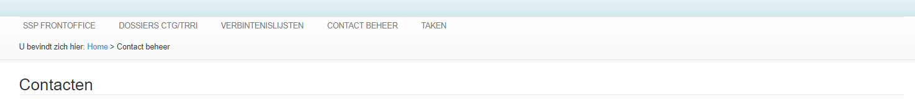

Elk onderneming moet minimum 1 contactpersoon voor de dossiers ingediend bij de TRRI (« Contactpersoon CTG/TRRI ») ingeven.

Zoveel contactpersonen als gewenst kunnen aangeduid worden voor de verschillende rollen en eenzelfde persoon kan verschillende rollen hebben.

Als slechts één « Contactpersoon CTG/TRRI» wordt aangeduid, is deze persoon aldus het enige mogelijke contact voor alle CTG/TRRI dossiers van deze onderneming.

Een contactpersoon kan toegevoegd worden in  Contactbeheer  via het volgende formulier :

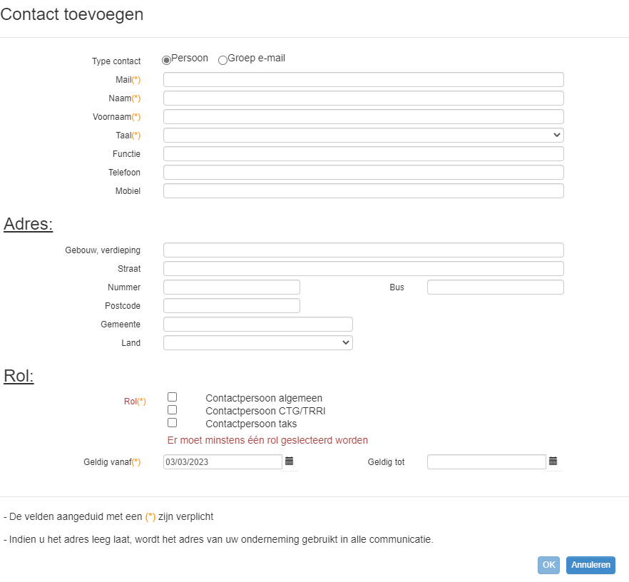

U kan de gegevens van de contactpersoon wijzigen. Hiervoor selecteert u de contactpersoon van wie u de 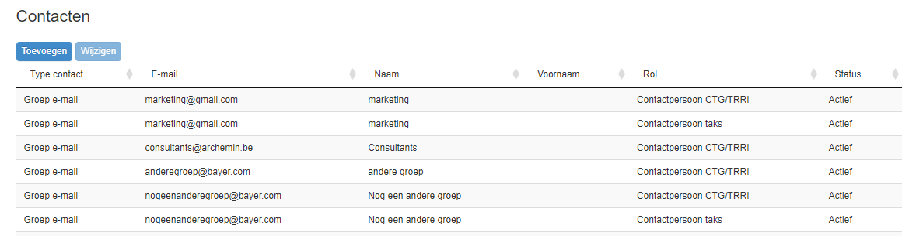gegevens wenst te wijzigen in de lijst met contactpersonen van uw bedrijf en klikt u op de knop "Wijzigen":

U heeft aldus toegang tot het volgende formulier, waar u de identiteitsgegevens van de contactpersoon, de adresgegevens, maar ook de rol van de contactpersoon of het « einde van de geldigheid » van de persoon als contactpersoon in een bepaalde rol kan wijzigen :

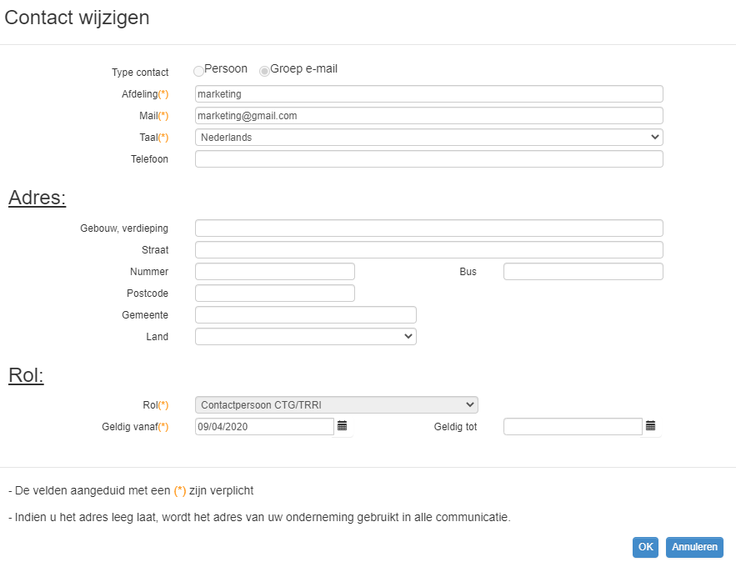

# Indiening van een aanvraag bij het secretariaat van de Technische raad voor radio-isotopen

## Soorten aanvragen

De interactieve toepassing biedt u de mogelijkheid om de volgende aanvragen naar de Technische raad voor radio-isotopen te sturen:

1. AANVRAAG TOT OPNAME
2. AANVRAAG TOT WIJZIGING VAN DE VERGOEDINGSMODALITEITEN
3. AANVRAAG TOT SCHRAPPING

## Lijst van de lopende TRRI dossiers

#### OPMERKINGEN VOORAF:

Deze functionaliteit biedt u een overzicht van de dossiers ingediend door uw onderneming.

De dossiers die in opmaak zijn en die nog niet naar het RIZIV zijn verstuurd, verschijnen met de status "In voorbereiding". Deze dossiers kan u wijzigen door het dossier te selecteren in de lijst en te klikken op "Wijzigen". De door u reeds ingegeven details van het dossier worden dan weergegeven.

Zodra een dossier volledig is ingevuld, kan u een pdf van de aanvraag genereren via de knop ‘Aanvraag afdrukken’ Dit pdf document bevat alle gegevens van het dossier. Dit pdf document zal moeten opgeladen worden in de bijlagen van de aanvragen.

De elektronisch verstuurde dossiers verschijnen met de status "Verstuurd"; deze kan u raadplegen, maar niet meer wijzigen.

Voor iedere wijziging van een aanvraag die al naar het RIZIV is doorgestuurd, vragen wij u contact op te nemen met Karine Mangon op 02/739.77.31 of per mail op het volgende mailadres: TRRI-CTRI@riziv-inami.fgov.be

#### LIJST VAN DE LOPENDE TRRI DOSSIERS

##### Een dossier zoeken

1. Nadat u ingelogd bent, kiest u bovenaan voor “DOSSIERS CTG/TTRI”. De lijst met de dossiers voor uw onderneming, verschijnt onderaan het scherm. De Status van een dossier is hetzij:

* In voorbereiding: het dossier werd nog niet doorgestuurd. Wijzigingen zijn nog mogelijk.
* Verstuurd: het dossier werd doorgestuurd. Wijzigingen zijn niet meer mogelijk. Het dossier kan wel geraadpleegd worden.
* Verworpen: Het dossier kreeg een negatieve beslissing van de Minister.

Dossiers waarvoor de beslissing van de Minister positief is, verdwijnen uit de lijst.

2. Door één van de drie zoekcriteria (soort aanvraag, RIZIV code, dossiernummer) in te vullen en vervolgens op "Zoeken" te klikken, verschijnen enkel de dossiers die voldoen aan uw zoekcriteria.

##### Raadplegen/Wijzigen van een dossier

1. Nadat u ingelogd bent, kiest u bovenaan voor “DOSSIERS CTG/TRRI”. In de lijst van uw lopende TRRI dossiers, klikt u op het dossier dat u wilt raadplegen/wijzigen. De geselecteerde lijn in de lijst verandert van kleur.

2. Klik op "Openen" om de details van de aanvraag te laten verschijnen.

Opmerking: Indien de aanvraag al naar het RIZIV is verstuurd, kan ze alleen worden geraadpleegd en niet worden gewijzigd.

##### Verwijderen van een dossier

1. Nadat u ingelogd bent, kiest u bovenaan voor “DOSSIERS CTG/TRRI’. In de lijst van uw lopende dossiers, klikt u op het dossier dat u wilt schrappen. De geselecteerde lijn in de lijst verandert van kleur.

2. Klik op "Verwijderen".

Opmerking: Indien het dossier al naar het RIZIV is verstuurd, kan het dossier niet meer worden verwijderd en is de optie "Verwijderen" niet meer actief.

3. Bevestig uw aanvraag tot verwijdering. Het dossier verschijnt nu niet meer in de lijst van uw lopende dossiers.

***Afdrukken van een dossier***

1. Nadat u ingelogd bent, kiest u bovenaan voor “DOSSIERS CTG/TRRI”. In de lijst met uw lopende dossiers, klikt u op het dossier dat u wilt afdrukken. De geselecteerde lijn in de lijst verandert van kleur.

2. Klik op "Aanvraag afdrukken".

Opmerking: Indien het dossier niet volledig is ingevuld, kan het dossier niet worden afgedrukt en is de knop "Aanvraag afdrukken" niet actief.

***Herinvoeren aanvraag LOOP***

Deze functionaliteit is niet van toepassing voor de TRRI-dossiers.

## Aanvraag tot opname

#### OPMERKINGEN VOORAF

Per radiofarmaceutisch product moet een afzonderlijk (volledig) dossier worden ingediend.

Onder radiofarmaceutisch product wordt een specifieke verpakkingsgrootte en/of dosering van een radiofarmaceutisch product verstaan. Dit betekent dat een verpakking van 2 ml en een verpakking van 5 ml van eenzelfde radiofarmaceutisch product, met een zelfde dosering, beschouwd worden als twee verschillende radiofarmaceutische producten. Voor beide verpakkingen moet bijgevolg een afzonderlijk aanvraag worden ingevuld.

Om standaardisering van de gegevens mogelijk te maken, werd daar waar mogelijk, in de aanvragen geopteerd voor invoervelden met keuzelijsten (bv.: farmaceutische vorm, werkzame bestanddelen, ATC-code,…).

Deze keuzelijsten zijn gebaseerd op officiële bronnen (waaronder de “List of Standard terms, Pharmaceutical dosage forms, routes of administration and containers” van de Europese Farmacopeecommissie", de WHO ATC-lijst,...) of werden opgesteld op basis van de gegevens uit de centrale databank van de vergoedbare farmaceutische specialiteiten. Deze lijsten worden door het RIZIV beheerd.

Het is dus mogelijk dat u de term die u wenst in te voeren, niet terugvindt in de keuzelijst. In dit geval meldt u dit op het volgende adres: [CTGCRM.database@riziv-inami.fgov.be](mailto:CTGCRM.database@riziv-inami.fgov.be), met [specpharma@riziv-inami.fgov.be](mailto:specpharma@riziv-inami.fgov.be) in cc. Na aanpassing van de keuzelijst, wordt u hiervan verwittigd.

#### INDIENEN VAN DE AANVRAAG

##### INLOGGEN –AANVRAAGKEUZE

1. Nadat u ingelogd bent, kiest u bovenaan voor "DOSSIERS CTG/TRRI”. Vervolgens kiest u onder “Indienen van een nieuwe aanvraag”, bij “Soort aanvraag” voor "Opname".

2. Geef vervolgens aan of er reeds een opname dossier loopt voor het product of niet. Het moet hierbij gaan om een dossier dat reeds verzonden (Status “Verzonden”) werd, gegevens van dossiers in voorbereiding (Status “Voorbereiding”) kunnen niet overgenomen worden. Met deze functionaliteit is mogelijk een andere aanvraag te doen voor identiek hetzelfde product. Bijvoorbeeld 1 aanvraag voor de nieuwe indicatie A en een 2de aanvraag voor de nieuwe indicatie B voor hetzelfde product.

Kiest u hier voor “JA” dan dient u vervolgens het betrokken product waarvoor u reeds een aanvraag lopende heeft in te geven. Klik vervolgens op “Doorgaan”.

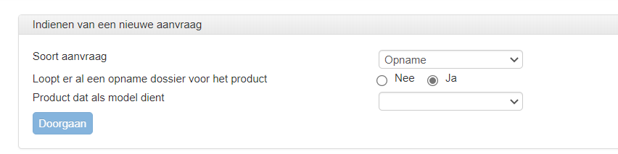

De nieuwe aanvraag zal reeds ingevuld zijn wat betreft de identificatie van het product.

Kiest u hier voor “NEE” dan gaat u naar punt 3.

3. Geef vervolgens aan of de aanvraag gedeeltelijk automatisch kan ingevuld worden op basis van een bestaand dossier van uw firma of niet. Deze functionaliteit is nuttig bij de invoering van een productengamma (codering van een aanvraag tot opname voor gelijkaardige producten in verschillende verpakkingsgrootte, 3 ml, 5 ml, …). Het moet hierbij gaan om een dossier dat reeds verzonden (Status “Verzonden”) werd, gegevens van dossiers in voorbereiding (Status “Voorbereiding”) kunnen niet overgenomen worden.

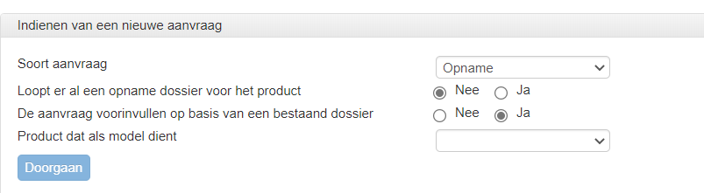

Kiest u hier voor “JA” dan dient u vervolgens het betrokken product waarvoor u reeds een aanvraag lopende heeft in te geven. Klik vervolgens op “Doorgaan”.

Een deel van de velden van het opnameformulier zal dan al ingevuld worden op basis van de gegevens van het bestaande dossier. Het veld verpakking dient u nog in te vullen. In het veld Samenstelling dient u indien nodig de dosering aan te passen.

De aanvraagformulieren zijn allemaal opgebouwd volgens hetzelfde principe en bestaan uit de volgende tabs:

- Identificatie  
- Verantwoordelijkheid  
- Verpakking  
- Samenstelling  
- Terugbetaling  
- Registratie  
- Bijlagen

- Contacten  
- Verzenden

In de procedure die in deze handleiding beschreven wordt, worden de rubrieken in de bovenvermelde volgorde weergegeven.

U kunt de toepassing op elk ogenblik verlaten. Om een gestarte aanvraag (die nog niet naar het RIZIV verstuurd werd) verder af te werken, moet u in de lijst van uw dossiers, het dossier zoeken en selecteren. Klik daarna op "Wijzigen".

##### INVULLEN VAN HET AANVRAAGFORMULIER

**Stap 1: tab "Identificatie"**

1. Men onderscheidt de volgende velden:

|  |  |  |
| --- | --- | --- |
| **Veldnaam** | **In te vullen gegevens** | **Voorbeeld** |
| **Naam** | Het deel van de naam van het radiofarmaceutisch product dat eigen is aan het productgamma = stamnaam | Sodium Iodide (I-131) capsule T Curium  177-Lu-dotatate (UZ Leuven)  Therasleev  MIBG-I-123 |
| **Naamtoevoegsel** | Een toevoegsel bij de "stamnaam" dat toelaat de verschillende verpakkingen van elkaar te onderscheiden. (geen verplicht veld) | 3293 MBq  74 MBq/ml |
| **Producttype** | Het soort product waarvan sprake is in de aanvraag. Momenteel worden de farmaceutische specialiteiten en de radiofarmaceutische producten in de aanvraagformulieren opgenomen.  (Keuzelijst) | Radiofarmaceutisch product |
| **Categorie** | De categorie van het product. Er moet vooraf een soort product worden geselecteerd.  (Keuzelijst) | • magistrale bereiding  • medische hulpmiddel  • radiofarmaceutische specialiteit |
| **Subcategorie** | De subcategorie van het product. Dit is enkel van toepassing voor de radiofarmaceutische specialiteiten.  (Keuzelijst) | • kit  • radionuclidegenerator  • radionuclideprecursor  • andere |
| **Status** | De status van de aanvraag (onwijzigbaar veld) | In voorbereiding |

De overige velden “Parallelle invoer”, “Weesgeneesmiddel” en “Meerwaardeklasse” zijn niet van toepassing van de radiofarmaceutische producten. Deze zullen verdwijnen van zodra u bij “Producttype” kiest voor Radiofarmaceutisch product.

2. Klik op "Bevestig de inhoud van deze rubriek" om de gegevens te bewaren en over te gaan naar de volgende tab.

**Stap 2: tab "Verantwoordelijkheid"**

Er zijn voor de “Verantwoordelijkheid” 2 mogelijke rollen die toegewezen kunnen worden: de rol “Contractor” en de rol “MAH”. De rol “MAH” is enkel van toepassing voor de radiofarmaceutische **specialiteiten** en niet voor de magistrale bereidingen en de medische hulpmiddelen.

Standaard is de rol “Contractor” reeds toegekend aan de onderneneming waarvoor u in de toepassing heeft ingelogd. Deze onderneming heeft een verbintenis afgesloten met het RIZIV (= contractor) voor het betrokken product. Deze rol kan niet worden gewijzigd. Enkel de datum vanaf wanneer de onderneming contractor is geworden voor het product kan worden gewijzigd.

Zelf dient u de onderneming toe te voegen die de rol van “MAH” heeft, zijnde de vergunningshouder (enkel in geval van een radiofarmaceutische specialiteit).

De contractor kan tevens de MAH-houder zijn maar dit kan ook een andere onderneming betreffen.

1. Klik op "Toevoegen" om de rol “MAH” toe te voegen aan de hand van de volgende velden:

|  |  |  |
| --- | --- | --- |
| **Veldnaam** | **In te vullen gegevens** | **Voorbeeld** |
| **Onderneming** | De onderneming die de MAH-houder is voor het betrokken product  (Keuzelijst) | • Curium Belgium BV  • Universitair ziekenhuis Leuven – KUL Leuven  • Theragenics corporation  • Curium Belgium BV |
| **Rol** | MAH |  |
| **Vanaf** | Datum waarop de onderneming vergunninghouder is geworden van het product. | 01/01/2016 |

2. Klik op "Bevestig de inhoud van deze rubriek" om de gegevens te bewaren en over te gaan naar de volgende tab.

**Stap 3: tab "Verpakking"**

1. Selecteer in de keuzelijst de galenische vorm van het product.

|  |  |  |
| --- | --- | --- |
| **Veldnaam** | **In te vullen gegevens** | **Voorbeeld** |
| **Galenische vorm** | De galenische vorm van het radiofarmaceutisch product  (keuzelijst) | • zaadje  • Oplossing voor injectie  • Oplossing  • Pellets  • Radionuclidegenerator +  elutievloeistof |

2. Klik op "Toevoegen" om de verkoopsverpakking(en) te beschrijven aan de hand van de volgende velden:

|  |  |  |
| --- | --- | --- |
| **Veldnaam** | **In te vullen gegevens** | **Voorbeeld** |
| **Primaire verpakking - soort** | De verpakking die rechtstreeks in contact komt met het radiofarmaceutisch product.  (keuzelijst) | • Injectieflacon  • Voorgevulde spuit |
| **Primaire verpakking - aantal** | Het aantal primaire verpakkingen in de verkoopsverpakking.  (een getal) | "3" als het een verpakking van 3 flacons betreft (**3** x 1) |
| **Totaal volume** | Het totale productaantal. | "15" als het een verpakking van 3 flacons van 5 ml/flacon betreft (**3** x 5)  “2,5” als het een verpakking van 1 flacon van 2,5ml/flacon betreft (**1** x 2,5) |
| **Farmaceutische vorm** | De vorm waaronder het radiofarmaceutisch product in de primaire verpakking voorkomt (zoals vermeld op het registratiegetuigschrift).  Dit is geen verplicht veld:  Het moet enkel worden ingevuld indien het radiofarmaceutisch product voor de toediening moet worden bereid. Is het radiofarmaceutisch product klaar voor gebruik, dan volstaat het om enkel de "galenische vorm" in te vullen.  (keuzelijst – geen verplicht veld) | • Poeder voor oplossing voor injectie  • Radiofarmaceutische uitgangsstof  • Kit voor radiofarmaceutisch preparaat |
| **Volume per primaire verpakking – Aantal/hoeveelheid** | De inhoud (of het aantal gebruikseenheden) per primaire verpakking. | "5" als het een verpakking van 3 flacons met 5 ml/flacon betreft (3 x **5**)  “2,5” als het een verpakking van 1 flacon van 2,5ml/flacon betreft (1 x **2,5**) |
| **Volume per primaire verpakking – Eenheid** | De eenheid die verbonden is aan de inhoud van de primaire verpakking.  (keuzelijst – geen verplicht veld) | • doses  • ml  • mg |
| **Volume per primaire verpakking – Vloeibaar** | Vakje aankruisen indien van toepassing |  |

Zodra de verschillende velden zijn ingevuld, klikt u op “Opslaan” om uw verpakking te bewaren. De verpakking verschijnt daarna in het overzicht waarin alle verpakkingen van het product zijn opgenomen.

Indien u de ingevoerde gegevens wenst te corrigeren, kunt u een van de verpakkingen wijzigen/verwijderen door de verpakking in het overzicht te selecteren en vervolgens te klikken op "Wijzigen"/"Verwijderen".

Een verkoopsverpakking bestaat soms uit meerdere types primaire verpakkingen die verschillen qua soort of inhoud (bijv. een ampul met oplosmiddel en een injectieflacon met poeder). In dergelijke gevallen worden de verschillende primaire verpakkingen afzonderlijk vermeld.

***Enkele praktische voorbeelden:***

- **Voorbeeld 1** : oplossing voor injectie – 74 MBq/ml joflupaan

Selecteer "oplossing voor injectie" als "galenische vorm".

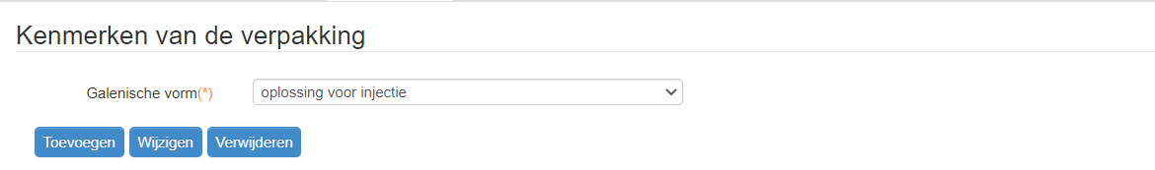

Klik daarna op "Toevoegen" en vul het formulier in om de verpakking te beschrijven. Klik vervolgens op “Opslaan”.

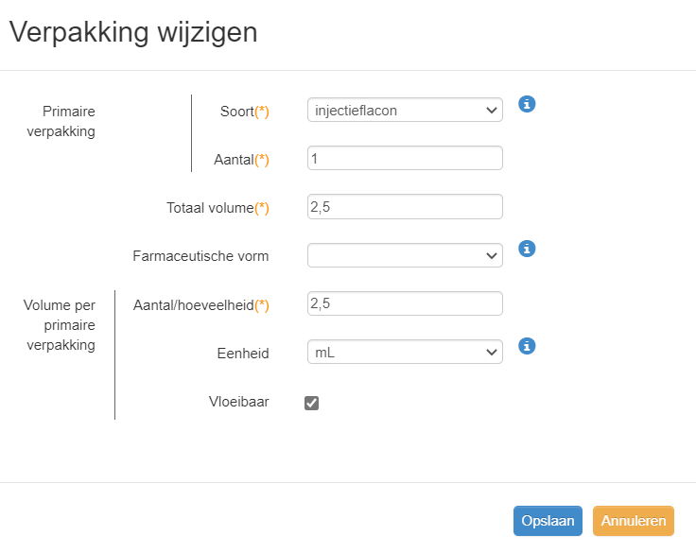

**- Voorbeeld 2:** oogapplicator (1 oogapplicator) – Ru-106

Selecteer "oogapplicator" als "Galenische vorm".

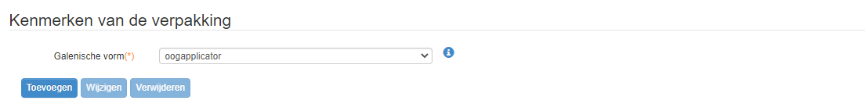Klik daarna op "Toevoegen" en vul het formulier in om de verpakking te beschrijven. Klik vervolgens op “Opslaan”.

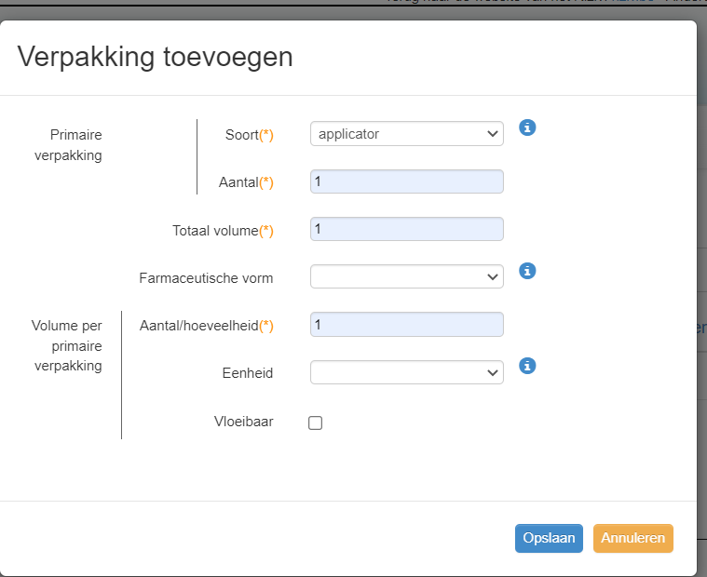

**- Voorbeeld 3:** Anchorseed (1 zaadje)

Selecteer "zaadje" als "Galenische vorm".

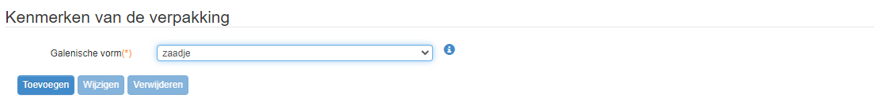Klik daarna op "Toevoegen" en vul het formulier in om de verpakking te beschrijven. Klik vervolgens op “Opslaan”.

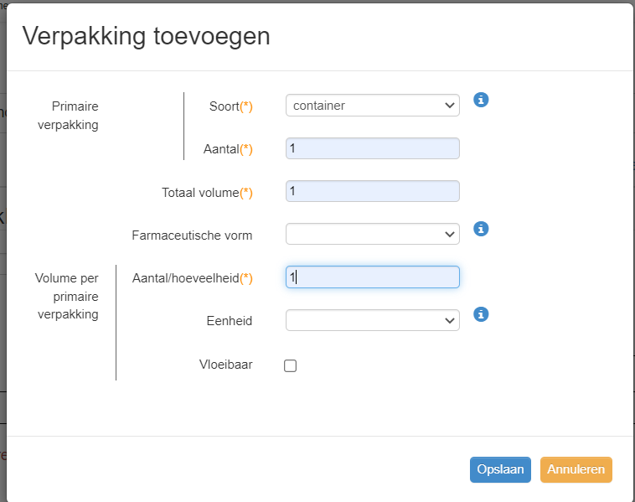

**Voorbeeld 4 :** PET-TRACER 18F-NAV4694 UZ Leuven

Selecteer "Oplossing voor injectie" als "Galenische vorm".

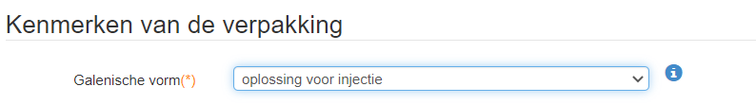

Klik daarna op "Toevoegen" en vul het formulier in om de verpakking te beschrijven. Klik vervolgens op “Opslaan”.

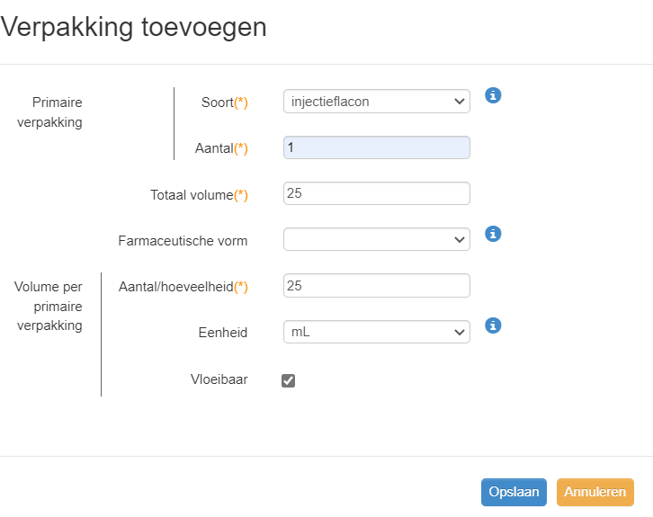

3. Duid de toedieningsweg aan (kies de term die overeenstemt met de juiste combinatie van de twee niveaus):

|  |  |  |
| --- | --- | --- |
| **Veldnaam** | **In te vullen gegevens** | **Voorbeeld** |
| **Toedieningsweg** | De manier waarop het farmaceutisch product wordt toegediend  (keuzelijst) | • Injectie – intraveneus  • Implantatie - subcutaan |

Klik op "Bevestig de inhoud van deze rubriek" om de gegevens te bewaren en over te gaan naar de volgende tab.

**Stap 4: tab "Samenstelling"**

1. Vul de ATC-code in of selecteer de ATC-code uit de dropdown box. Wanneer u een ATC-code invult/selecteert, verschijnt de omschrijving ervan.

Opmerking: onder "ATC-code" wordt steeds "ATC-code 5e niveau" verstaan (bijv. V10XX04).   
Enkel indien het een nieuwe ATC-code betreft waarvan de toekenningsvraag nog behandeld wordt door de WHO of indien geen specifieke code 5e niveau toegekend werd, kan een hoger niveau (vierde) worden ingevoerd.

De “ATC-code” is niet van toepassing voor medische hulpmiddelen en voor magistrale bereidingen waarvan het actief bestanddeel niet bestaat als radiofarmaceutische specialiteit.

2. Klik op "Toevoegen" om de gegevens in te voeren in verband met de kwalitatieve en kwantitatieve samenstelling van het radiofarmaceutisch product. De excipiëntia moeten niet worden ingevoerd. Klik vervolgens op “Opslaan”.

3. In geval er meer dan 1 werkzaam bestanddeel is, herhaal stap 2.

4. Wanneer alle werkzame bestanddelen werden ingevoerd, klik dan op “Bevestig de inhoud van deze rubriek”.

|  |  |  |
| --- | --- | --- |
| **Veldnaam** | **In te vullen gegevens** | **Voorbeeld** |
| **Werkzaam bestanddeel** | De naam van het werkzaam bestanddeel, eventueel met precisering van de "zoutvorm".  (keuzelijst) | • Lutetium (177Lu)oxodotreotide  • Jood (I-125)  • Dimercaptobarnsteenzuur |
| **Dosering - Hoeveelheid** | De hoeveelheid van het werkzaam bestanddeel per toedieningseenheid. | • 370  • 1,2 |
| **Dosering - Eenheid** | De eenheid waarin de hoeveelheid wordt uitgedrukt | • MBq/ml  • mg |

***Enkele concrete voorbeelden:***

**Voorbeeld 1:** oplossing voor injectie – 74 MBq/ml joflupaan  
Klik op "Toevoegen" onder de titel "Samenstelling" en vul het formulier in om de samenstelling te omschrijven. Klik vervolgens op “Opslaan”.

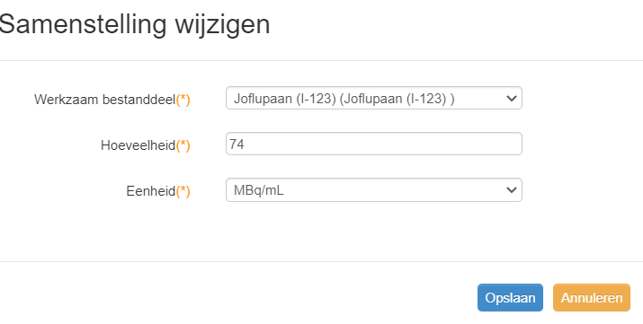

**Voorbeeld 2:** Ru-106 ooggapplicator (model COB)

Klik op "Toevoegen" onder de titel "Samenstelling" en vul het formulier in om het eerste deel van de samenstelling te omschrijven. Klik vervolgens op “Opslaan”.

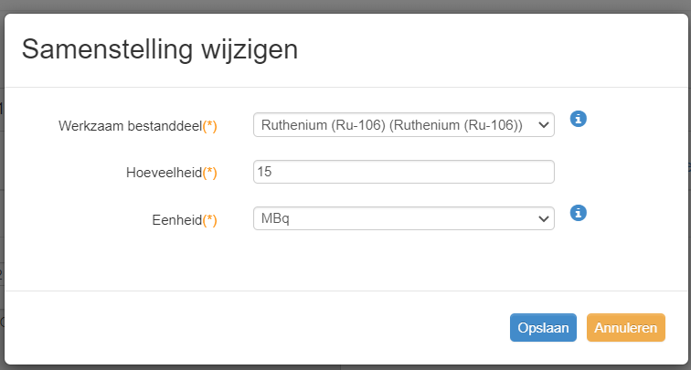

**Voorbeeld 3** Anchorseed (1 zaadje)

Klik op "Toevoegen" onder de titel "Samenstelling" en vul het formulier in om de samenstelling te omschrijven. Klik vervolgens op “Opslaan”.

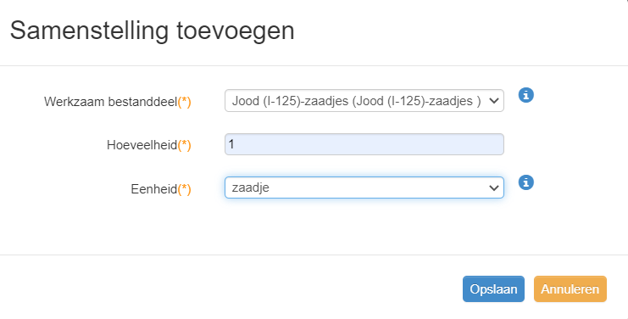

**Voorbeeld 4 :** PET-TRACER 18F-NAV4694 UZ Leuven

Klik op "Toevoegen" onder de titel "Samenstelling" en vul het formulier in om de samenstelling te omschrijven. Klik vervolgens op “Opslaan”.

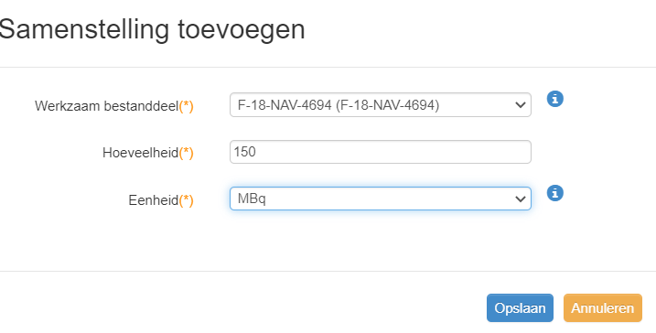

3. Klik op "Bevestig de inhoud van deze rubriek" om de gegevens te bewaren en over te gaan naar de volgende tab.

**Stap 5: tab "Terugbetaling"**

1. Preciseer uw **voorstel** met betrekking tot de **vergoedingsvoorwaarden**:

U kunt een vergoedingsvoorwaarde toevoegen door op "Toevoegen" te klikken.

|  |  |  |
| --- | --- | --- |
| **Veldnaam** | **In te vullen gegevens** | **Voorbeeld** |
| **Aflevering** | De plaats(en) waar het radiofarmaceutisch product wordt afgeleverd (ziekenhuismilieu)  (keuzevelden – vink 1 of meerdere veld(en) aan) | Mogelijke keuzes:  • Ambulant: in het ziekenhuis, aflevering aan ambulante patiënten (zonder verblijf)  • Ziekenhuis: in ziekenhuismilieu, aflevering aan gehospitaliseerde patiënten (met overnachting) |
| **Wettelijke basis** | De wettelijke basis van de vergoedingsvoorwaarde(n). | KB 22.05.2014 |
| **Hoofdstuk** | Het hoofdstuk van de lijst.  (keuzelijst) | I  II |
| **Paragraaf** | Het paragraafnummer uit het betrokken hoofdstuk.  (keuzelijst) | 10001  20009  NEW |
| **Vergoedings-categorie** | De vergoedingscategorie.  (keuzelijst) | Ri-D  Ri-T |
| **Vergoedingsgroep** | De vergoedingsgroep.  (keuzelijst) | Ri-D-1  Ri-T-3  NEW |
| **Tariferingsschijf - aantal** | facultatief | 1 |

Vul de verschillende velden van het formulier in en klik daarna op "Opslaan".

Om voorheen geregistreerde gegevens te wijzigen/verwijderen, selecteer de te wijzigen/verwijderen lijn en klik daarna op "Wijzigen"/"verwijderen".

Een radiofarmaceutisch product kan in meerdere hoofdstukken worden ingeschreven. In dergelijke gevallen worden de verschillende inschrijvingen afzonderlijk vermeld.

Indien u een nieuwe paragraaf en/of een nieuwe vergoedingsgroep wenst voor te stellen, dan kiest u de optie "NEW" in de kolom "Paragraaf" en/of de optie "NEW" in de kolom "Vergoedingsgroep". Het voorstel van de paragraaftekst en/of van de omschrijving van de vergoedingsgroep kan u onder de vorm van een WORD document toevoegen als bijlage bij de aanvraag.

***Enkele concrete voorbeelden:***

- **Voorbeeld 1** : toevoeging van een inschrijving in hoofdstuk II in §30001– diagnostiek Joflupaan

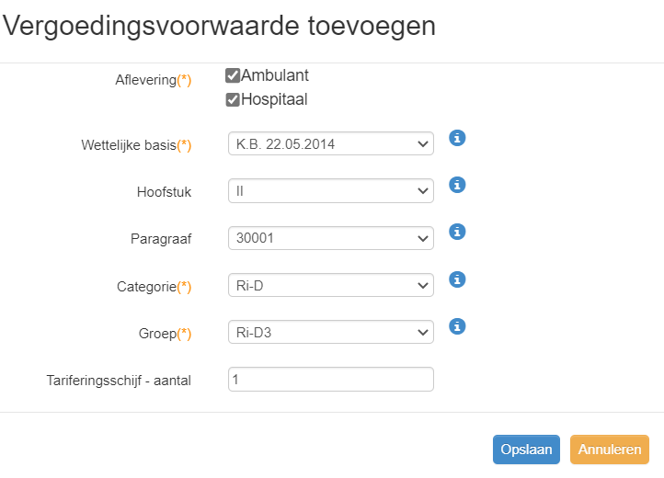Klik op "Toevoegen" en vul het formulier in. Klik vervolgens op "Opslaan".

- **Voorbeeld 2**: Toevoeging van een inschrijving in hoofdstuk I, § 20006 - Ru-106 oogapplicator

Klik op "Toevoegen" en vul het formulier in. Klik vervolgens op "Opslaan".

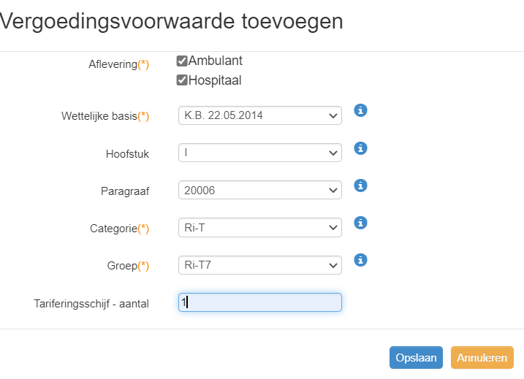

- **Voorbeeld 3**: toevoeging van een inschrijving in hoofdstuk I - Anchorseed (1 zaadje)

Klik op "Toevoegen" en vul het formulier in. Klik vervolgens op "Opslaan”.

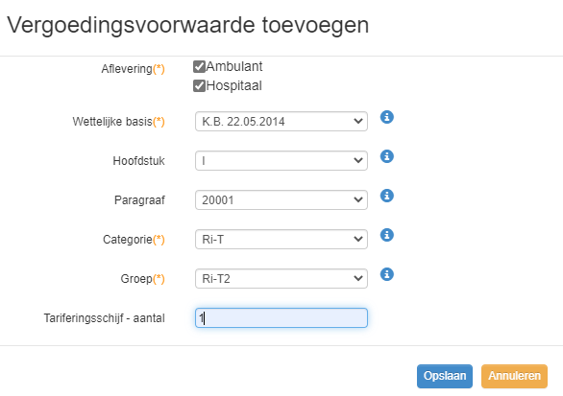

**Voorbeeld 4 :** toevoeging van een inschrijiving in hoofdstuk II, §10001 en §10002 - PET-TRACER 18F-NAV4694 UZ Leuven

Klik op "Toevoegen" en vul het formulier in voor de inschrijving in hoofdstuk II §10001. Klik vervolgens op "Opslaan”.

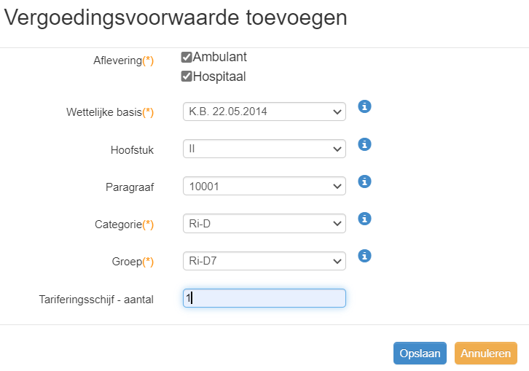

Klik op "Toevoegen" en vul het formulier in voor de inschrijving in hoofdstuk II §10002. Klik vervolgens op "Opslaan”.

2. Preciseer uw **voorstel** met betrekking tot de **tarifering**:

U kunt een tarifering toevoegen door op "Toevoegen" te klikken.

|  |  |  |
| --- | --- | --- |
| **Veldnaam** | **In te vullen gegevens** | **Vaste waarde** |
| **Tariferingstype** | Type tarifering | Ambulant/Hospitaal |
| **Tariferingseenheid – aantal** | Aantal eenheden volgens dewelke het product wordt getarifeerd in de geselecteerde aflevering. | 1 |
| **Tariferingseenheid (NL)** | De eenheid waarin het aantal eenheden wordt uitgedrukt in het Nederlands. | toediening |
| **Tariferingseenheid (FR)** | De eenheid waarin het aantal eenheden wordt uitgedrukt in het Frans. | administration |

**De waarden aangegeven in de rechterkolom van bovenstaande tabel zijn van toepassing op elk radiofarmaceutisch product.**

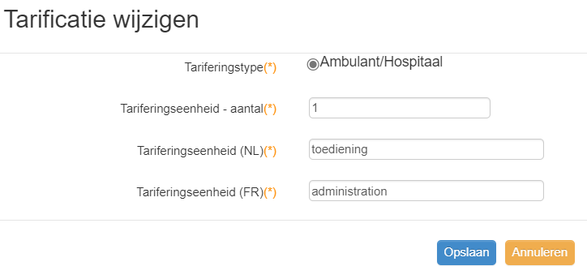

Vul de verschillende velden van het formulier in en klik daarna op "Opslaan".

Om voorheen geregistreerde gegevens te wijzigen/verwijderen, selecteer de te wijzigen/verwijderen lijn en klik daarna op "Wijzigen"/"Verwijderen".

3. Enkel voor de radiofarmaceutische specialiteiten (dus niet voor de medische hulpmiddelen en de magistrale bereidingen): Vul de gegevens in, in verband met de **prijstoekenning** door de FOD Economie, KMO, Middenstand en Energie, onder de rubriek "Niveau buiten bedrijf”. U neemt de gegevens over zoals vermeld op de prijstoekenning:

|  |  |
| --- | --- |
| **Veldnaam** | **In te vullen gegevens** |
| **Prijs buiten bedrijf** | De prijs buiten bedrijf die werd toegekend door de FOD Economie, KMO, Middenstand en Energie (enkel van toepassing voor radiofarmaceutische specialiteiten) |
| **Datum waarop de prijs werd toegekend door de FOD Economie** | De datum waarop de prijs werd toegekend door de FOD Economie, KMO, Middenstand en Energie |

Preciseer daarna de vergoedingsbasis door te klikken op "Toevoegen". Vul het veld in en klik op “Opslaan”. Dit is een verplicht veld voor alle radiofarmaceutische producten.

|  |  |
| --- | --- |
| **Veldnaam** | **In te vullen gegevens** |
| **Vergoedingsbasis (€)** | Voorstel van de overeenkomstige forfaitaire vergoedingsbasis |

In het geval van een FDG-PET-tracer voegt u 2 vergoedingsbasissen in: 0 € voor §10001 en 60 € §10002.

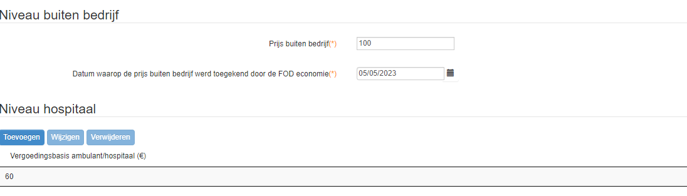

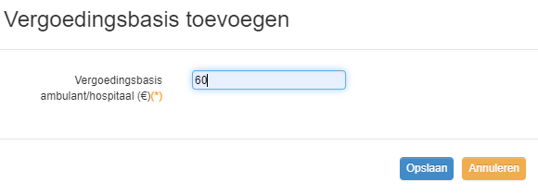

4. Klik op "Bevestig de inhoud van deze rubriek" om de gegevens te bewaren.

**Stap 6: tab "Registratie"**

1. Vul de registratiegegevens in. De vereiste gegevens (en beschikbare velden) zijn afhankelijk van het type product: specialiteit, magistrale bereding of medisch hulpmiddel.

Radiofarmaceutische specialiteit

|  |  |  |
| --- | --- | --- |
| **Veldnaam** | **In te vullen gegevens** | **Voorbeeld** |
| **CTI extended** | De CTI-extended code is enkel van toepassing voor van de radiofarmaceutische specialiteiten. (Dit veld is niet verplicht, als u niet over de code beschikt dient u ze niet in te vullen) | 123456-78 (dit veld is facultatief, dit hoeft niet ingevuld te worden als u geen code bezit) |
| **Registratienummer** | Het registratienummer | • EU/1/17/10226 |
| **Registratiedatum** | De datum waarop het radiofarmaceutisch product voor de eerste maal geregistreerd werd |  |
| **Einddatum van de geldigheid** | De uiterste geldigheidsdatum van de recentste versie van het registratiegetuigschrift |  |
| **Registratieprocedure** | De registratieprocedure die gevolgd werd  (keuzelijst) | • EU centrale procedure  • EU decentrale procedure  • EU wederzijdse erkenningsprocedure  • Nationale procedure  • Regularisatieprocedure |
| **Fanc** | Vergunning voor het ter beschikking stellen van radioactieve producten voor in vivo gebruik in de geneeskunde of de diergeneeskunde.  Voor een koude kit, is dit veld niet beschikbaar. | • PFVV-0000000 |

Magistrale bereding

|  |  |  |
| --- | --- | --- |
| **Veldnaam** | **In te vullen gegevens** | **Voorbeeld** |
| **Fanc** | Vergunning voor het ter beschikking stellen van radioactieve producten voor in vivo gebruik in de geneeskunde of de diergeneeskunde.  Voor een koude kit, is dit veld niet beschikbaar. | • PFVV-0000000 |
| **De bereidingsvergunning** | Vergunningsnummer | • 1325 CP |

Medisch hulpmiddel

|  |  |  |
| --- | --- | --- |
| **Veldnaam** | **In te vullen gegevens** | **Voorbeeld** |
| **Fanc** | Vergunning voor het ter beschikking stellen van radioactieve producten voor in vivo gebruik in de geneeskunde of de diergeneeskunde.  Voor een koude kit, is dit veld niet beschikbaar. | • PFVV-0000000 |
| **CE-certificaat** | CE-markering | • 3903009CE01 |

2. Klik op "Bevestig de inhoud van deze rubriek" om de gegevens te bewaren.

**Stap 7: tab "Bijlagen"**

1. In deze rubriek kunt u bijlagen bij de aanvraag toevoegen (Word documenten, PDF-documenten,…).

De verplichte bijlagen worden gespecificeerd op de pagina en hangen af van het producttype (farmaceutische specialiteit, magistrale bereiding, medisch hulpmiddel).

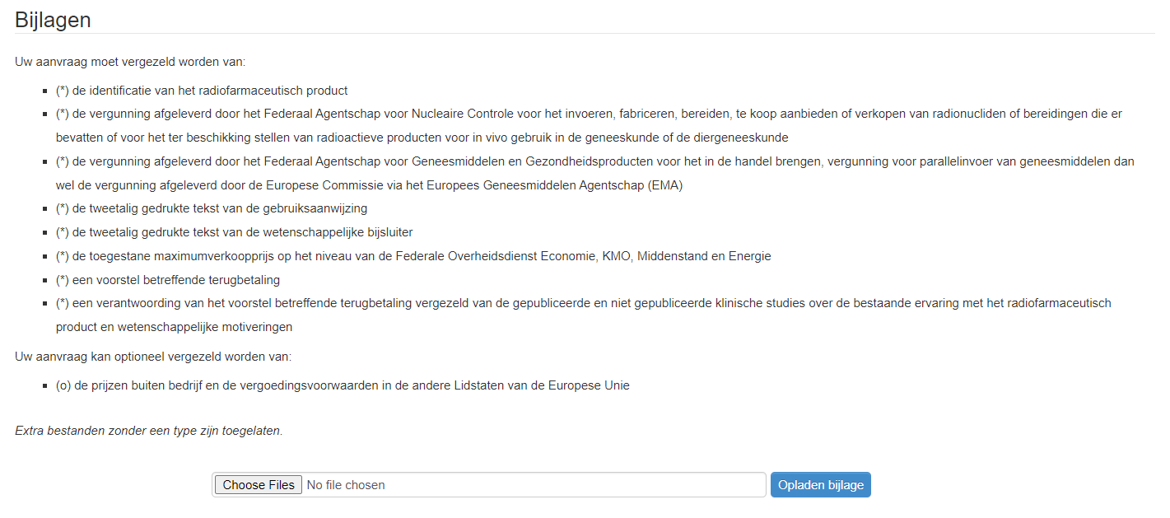U kan steeds extra bijlagen toevoegen.

Om de bovenvermelde documenten als bijlage naar het RIZIV te sturen, klik op "Choose file", selecteer daarna het door te sturen bestand, Klik op “Open” en klik vervolgens op “Opslaan bijlage”. U komt in een volgend venster “Wijzig bestandtypes” waar u in de dropdown-lijst een keuze dient te maken uit de verplicht op te laden bijlagen. Indien het gaat om een niet verplichte en dus extra bijlage, dient u te kiezen voor de blanco lijn.

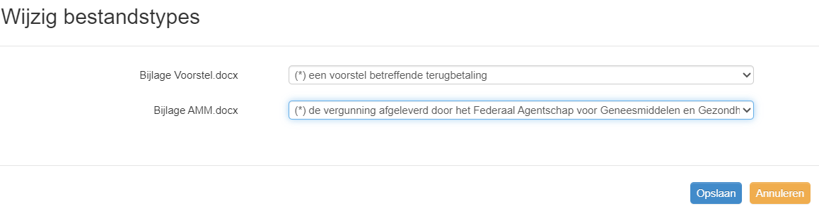herhaal deze handelingen indien er meerdere bijlagen moeten worden doorgestuurd.

Er zijn beperkingen voor het opladen van de bijlagen in het systeem :

* maximum 10 bijlagen, en
* maximale « grootte » van 42MB per bijlage.

Een manier om het probleem te omzeilen is de bijlagen in verschillende zip-files te groeperen, met maximum 10 zip-files van 42 MB max. en dan deze zip-files uploaden in de interactieve app.

2. U moet aangeven of de prijs toegekend door de FOD Economie reeds bij de bijlagen van de aanvraag gevoegd is of niet.

Voor een aanvraag tot opname in de vergoedbaarheid van een radiofarmaceutische specialiteit geldt dit altijd en moet u “Ja” aanklikken.

Voor een opname van de andere radiofarmaceutisch product (magistrale bereidingen, medische hulpmiddelen) geldt dit niet en klikt u “Neen” aan.

3. Wanneer al uw bijlagen zijn opgeladen en u heeft aangegeven of de prijs toegekend door de FOD Economie reeds werd toegevoegd, klikt u op "Bevestig de inhoud van deze rubriek" om verder te gaan.

**Stap 8: tab "Contacten"**

Er dient minimum 1 « contactpersoon TRRI » per ingediend dossier geïdentificeerd te worden, in het hiervoor bestemde veld « Contacten » :

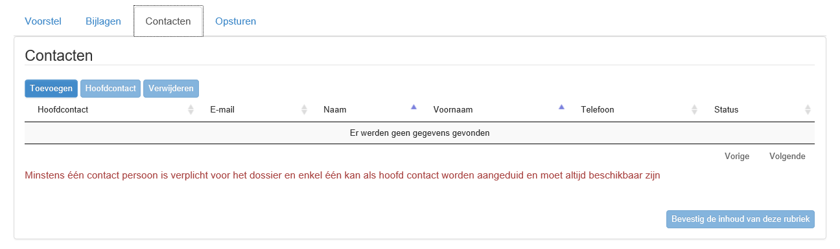

Door op « Toevoegen » te klikken, krijgt u toegang tot de lijst met de door u reeds ingegeven contactpersonen (via « Contactbeheer » - zie hierboven) en kan u een hoofdcontactpersoon en zoveel "bijkomende" contactpersonen selecteren als u wil.

**Stap 9: tab "Verzenden"**

In deze tab krijgt u een overzicht van de status van elke tab ("volledig" of "te vervolledigen").

1. Vervolledig waar nodig de onvolledige tabs.

Om een onvolledige tab te openen, klikt u op "Invullen...". U kunt de tab ook openen door deze aan te klikken.

2. Om de aanvraag af te drukken, klik op "Aanvraag afdrukken". Dit zal u toestaan om een PDF-bestand aan te maken dat de verschillende gegevens van de aanvraag herneemt. Voeg dit PDF-bestand toe aan de bijlagen van de aanvraag, onder het tabblad « Bijlagen ».

3. Klik op "Verzenden" om de aanvraag door te sturen naar het RIZIV. In dit geval wordt de aanvraag afgesloten en verschijnt het zoekscherm van de aanvragen. Zodra de aanvraag is verstuurd, kan ze nog worden geraadpleegd in de lijst van de lopende dossiers, maar niet meer worden gewijzigd.

## Aanvraag tot wijziging

#### OPMERKING VOORAF:

Per radiofarmaceutisch product moet een afzonderlijk (volledig) dossier worden ingediend.

Onder radiofarmaceutisch product wordt een specifieke verpakkingsgrootte en/of dosering van een radiofarmaceutisch product verstaan. Dit betekent dat een verpakking van 2 ml en een verpakking van 5 ml van eenzelfde radiofarmaceutisch product, met een zelfde dosering, beschouwd worden als twee verschillende radiofarmaceutische producten. Voor beide verpakkingen moet bijgevolg een afzonderlijk aanvraag worden ingevuld.

#### INDIENEN VAN DE AANVRAAG

##### INLOGGEN – AANVRAAGKEUZE

1. Nadat u ingelogd bent, kiest u bovenaan voor “CTG/TRRI DOSSIERS”. Vervolgens kiest onder u “Indienen van een nieuwe aanvraag” bij “Soort aanvraag” voor "Wijziging".

2. Bij Type Wijziging verschijnen 4 mogelijkheden

* - Vergoedingsmodaliteiten
* - Prijs en/of vergoedingsbasis
* - Vrijwillige daling van de prijs en/of vergoedingsbasis
* - Uitzondering

Voor een radiofarmaceutisch product **dient u steeds te kiezen voor “Vergoedingsmodaliteiten”**. De 3 andere types van Wijziging gelden enkel voor de gewone farmaceutische specialiteiten. Bij selectie van één van deze 3 zullen in de lijst van producten (zie 3.) geen radiofarmaceutische producten getoond worden.

3. Selecteer daarna bij “Product” het radiofarmaceutisch prodcut van uw onderneming waarvoor u een aanvraag tot wijziging wenst in te dienen.

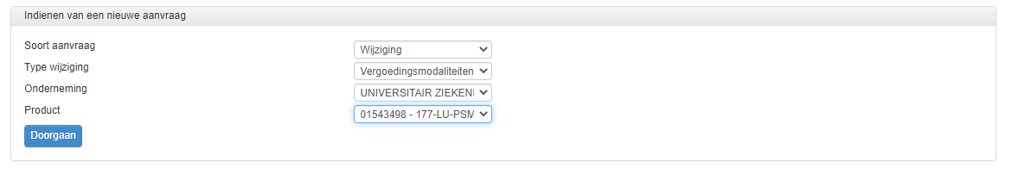

4. Klik op "Doorgaan".

De aanvraagformulieren tot wijziging zijn allemaal opgebouwd volgens hetzelfde principe en bestaan uit de volgende tabs:

- Voorstel  
- Bijlagen

- Contacten  
- Verzenden

In de procedure die in deze handleiding beschreven wordt, worden de rubrieken in de bovenvermelde volgorde weergegeven.

U kunt de toepassing op elk ogenblik verlaten. Om een gestarte aanvraag tot wijziging, die nog niet naar het RIZIV is verstuurd, verder aan te vullen, moet u in uw lijst van lopende dossiers, het dossier selecteren en klikken op "Openen".

##### INVULLEN VAN HET AANVRAAGFORMULIER

**Stap 1: tab "Voorstel"**

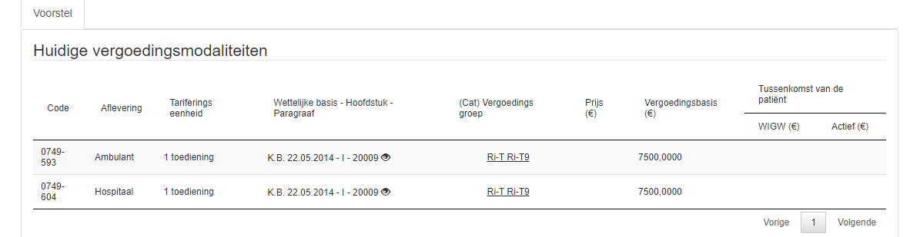1. De huidige vergoedingsmodaliteiten en de huidige vergoedingsbasis van het product worden automatisch weergegeven.

2. In het geval van een wijziging van de vergoedingsmodaliteiten, preciseer uw **voorstel** met betrekking tot **het gewenste statuut** van de vergoedingsvoorwaarden:

Bovenaan worden de huidige vergoedingsmodaliteiten weergegeven. Indien u de huidige vergoedingsmodaliteiten wenst uit te breiden en dus bijkomende modaliteiten wenst toe te voegen, kan u de huidige bestaande modaliteiten aan uw voorstel toevoegen door te klikken op “Initialiseren”.

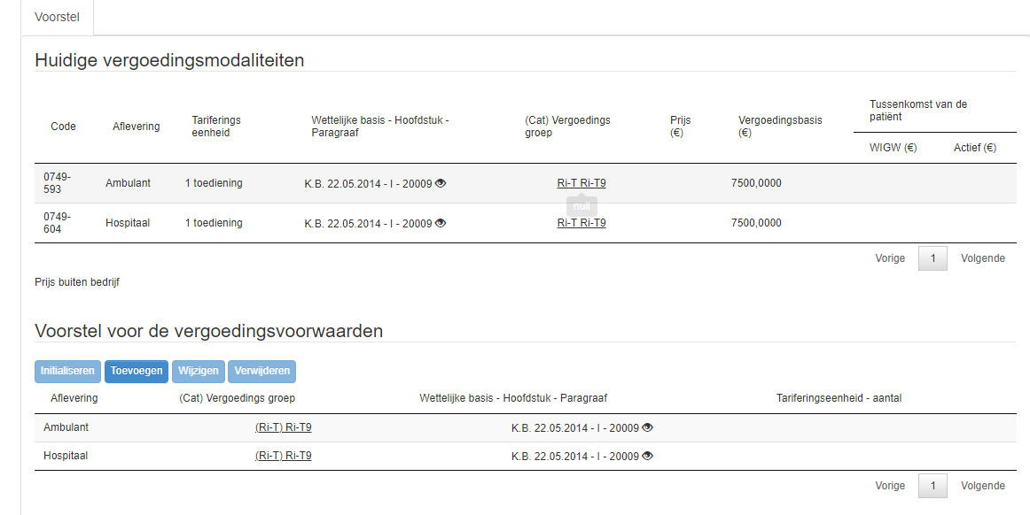Alle huidige vergoedingsmodaliteiten staan nu in uw voorstel.

Daarna kunt u een bijkomende vergoedingsvoorwaarde toevoegen door op "Toevoegen" te klikken.

|  |  |  |
| --- | --- | --- |
| **Veldnaam** | **In te vullen gegevens** | **Voorbeeld** |
| **Aflevering** | De plaats(en) waar het radiofarmaceutisch product wordt afgeleverd (ziekenhuismilieu)  (keuzevelden – vink 1 of meerdere veld(en) aan) | Mogelijke keuzes:  • Ambulant: in het ziekenhuis, aflevering aan ambulante patiënten (zonder verblijf)  • Ziekenhuis: in ziekenhuismilieu, aflevering aan gehospitaliseerde patiënten (met overnachting) |
| **Wettelijke basis** | De wettelijke basis van de vergoedingsvoorwaarde(n). | KB 22.05.2014 |
| **Hoofdstuk** | Het hoofdstuk van de lijst.  (keuzelijst) | I  II |
| **Paragraaf** | Het paragraafnummer uit het betrokken hoofdstuk.  (keuzelijst) | 10001  20009  NEW |
| **Vergoedings-categorie** | De vergoedingscategorie.  (keuzelijst) | Ri-D  Ri-T |
| **Vergoedingsgroep** | De vergoedingsgroep.  (keuzelijst) | Ri-D-1  Ri-T-3  NEW |
| **Tariferingsschijf - aantal** | facultatief | 1 |

Vul de verschillende velden van het formulier in en klik daarna op "Doorgaan".

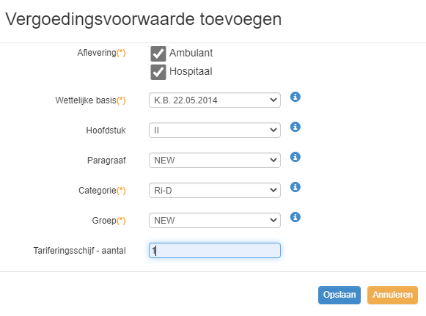

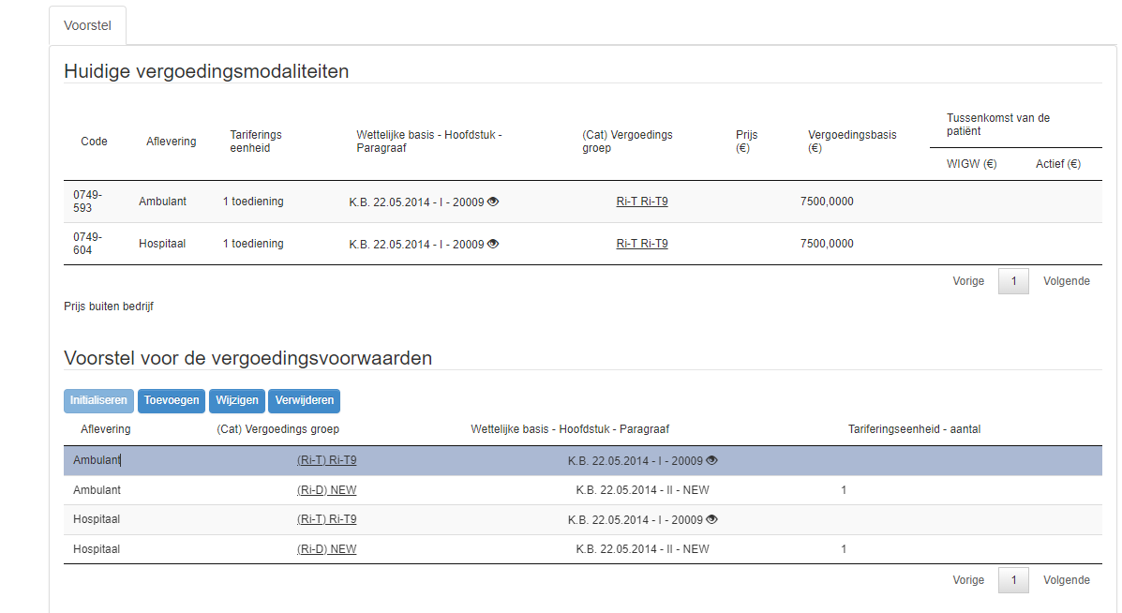Om opgeslagen gegevens te wijzigen/schrappen, selecteer de te wijzigen/schrappen lijn en klik daarna op "Wijzigen"/"Schrappen".

Een radiofarmaceutisch product kan in meerdere hoofdstukken worden ingeschreven, volgens meerdere vergoedingscategorieën worden vergoed,…. In dergelijke gevallen worden de verschillende inschrijvingen afzonderlijk vermeld.

Indien u een nieuwe paragraaf en/of een nieuwe vergoedingsgroep wenst voor te stellen, dan kiest u de optie "NEW" in de kolom "Paragraaf" en/of de optie "NEW" in de kolom "Vergoedingsgroep". Het voorstel van de paragraaftekst en/of van de omschrijving van de vergoedingsgroep kan u onder de vorm van een WORD document toevoegen als bijlage van de aanvraag.

Na goedkeuring vervangt het geformuleerde voorstel volledig de huidige vergoedingsmodaliteiten.

Dit betekent dat wanneer u de huidige vergoedingsmodaliteiten wenst uit te breiden en dus **bijkomende** **vergoedingsmodaliteiten** wilt aanvragen, u **naast** die nieuwe vergoedingsmodaliteiten ook de **huidige** vergoedingsmodaliteiten moet invoeren (zoals eerder aangegeven doet u dit via de knop “Initialiseren”).

3. Bij een wijziging van de vergoedingsmodaliteiten, preciseer in uw **voorstel** de **gewenste situatie** van de tariferingen van de ziekenhuizen:

U kunt de huidige tariferingen toevoegen aan uw voorstel door te klikken op "Initialiseren". U kunt vervolgens een nieuwe tarifering toevoegen door op "Toevoegen" te klikken.

|  |  |  |
| --- | --- | --- |
| **Veldnaam** | **In te vullen gegevens** | **Voorbeeld** |
| **Tariferingstype** | Type tarifering | Ambulant/Hospitaal |
| **Tariferingseenheid – aantal** | Aantal eenheden volgens dewelke het product wordt getarifeerd in de geselecteerde aflevering. | 1 |
| **Tariferingseenheid (NL)** | De eenheid waarin het aantal eenheden wordt uitgedrukt in het Nederlands. | toediening |
| **Tariferingseenheid (FR)** | De eenheid waarin het aantal eenheden wordt uitgedrukt in het Frans. | administration |

Vul de verschillende velden van het formulier in en klik daarna op "Opslaan".

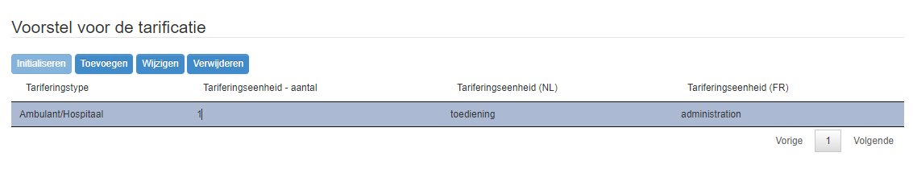Om voorheen geregistreerde gegevens te wijzigen/schrappen, selecteer de lijn te wijzigen/schrappen en klik daarna op "Wijzigen"/"Schrappen".

Opmerking: de gevraagde tariferingen moeten overeenstemmen met de afleveringen zoals gevraagd in de vergoedingsvoorwaarden voor de ambulante, ziekenhuisafleveringen.

Indien een vergoedingsvoorwaarde in een ziekenhuis of in een ambulante omgeving is geregistreerd, moet er ook een tarifering type "ambulant/ziekenhuis" bestaan.

1. Vul de gegevens in in verband met **de prijs niveau** **buiten bedrijf**.

Radiofarmaceutische specialiteit

|  |  |
| --- | --- |
| **Veldnaam** | **In te vullen gegevens** |
| **Prijs buiten bedrijf** | De prijs buiten bedrijf die werd toegekend bij de FOD Economie, KMO, Middenstand en Energie |
| **Datum waarop de prijs buiten bedrijf werd toegekend door de FOD Economie** | Datum waarop de prijs buiten bedrijf werd toegekend door de FOD Economie |

Het gaat hierbij steeds om de meeste recente prijs buiten bedrijf die werd toegekend door het FOD Economie.

Medisch hulpmiddel

U vult de geldende prijs buiten bedrijf in.

Magistrale bereding

Voor de magistrale bereidingen is de prijs buiten bedrijf niet van toepassing.

5. Preciseer daarna de **vergoedingsbasis(sen)** door te klikken op "Toevoegen":

|  |  |
| --- | --- |
| **Veldnaam** | **In te vullen gegevens** |
| **Vergoedingsbasis ambulant/hispitaal (€)** | Voorstel van de overeenkomstige forfaitaire vergoedingsbasis |

6. Klik op "Bevestig de inhoud van deze rubriek" om de gegevens te bewaren.

**Stap 2: tab "Bijlagen"**

In deze rubriek kunt u de bijlagen bij de aanvraag toevoegen (Word documenten, PDF-documenten,…). Het kan gaan om verplichte en/of optionele bijlagen.

De verplichte bijlagen worden gespecificeerd op de pagina en hangen af van het soort aanvraag tot wijziging.

1. Om de bovenvermelde documenten als bijlage naar het RIZIV te sturen, klik op "Choose files.", selecteer daarna het door te sturen bestand, klik op “Opslaan bijlage”.

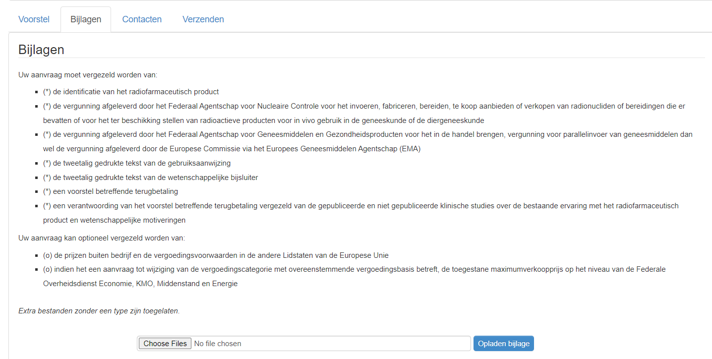

U komt in een volgend venster “Wijzig bestandtypes” waar u in de dropdown-lijst een keuze dient te maken uit de verplicht op te laden bijlagen. Indien het gaat om een niet verplichte en dus extra bijlage, dient u te kiezen voor de blanco lijn.



Herhaal deze handelingen indien er meerdere bijlagen moeten worden doorgestuurd.

Er zijn beperkingen voor het opladen van de bijlagen in het systeem :

* maximum 10 bijlagen, en
* maximale « grootte » van 42MB per bijlage.

Een manier om het probleem te omzeilen is de bijlagen in verschillende zip-files te groeperen, met maximum 10 zip-files van 42 MB max. en dan deze zip-files uploaden in de interactieve app.

2. U moet aangeven of de prijs toegekend door de FOD Economie reeds bij de bijlagen van de aanvraag gevoegd is of niet.

Indien het een aanvraag tot wijziging van de vergoedingscategorie met overeenstemmende vergoedingsbasis betreft voor een radiofarmaceutische **specialiteit,** moet de toegestane maximumverkoopprijs op het niveau van de Federale Overheidsdienst Economie, KMO, Middenstand en Energie steeds toegevoegd worden en zal u bijgevolg “Ja” moeten aanklikken.

Indien het een aanvraag tot wijziging van de vergoedingscategorie met overeenstemmende vergoedingsbasis betreft voor een radiofarmaceutisch hulpmiddel of magistrale bereiding betreft (en het dus niet gaat om een radiofarmaceutische **specialiteit)** klikt u “Niet van toepassing” aan.Voor deze producten geldt immers geen prijstoekenning door het FOD Economie.

Voor een aanvraag tot wijziging van de vergoedingsmodaliteiten, anders dan de prijs en/of de vergoedingsbasis, geldt dit niet en moet u “Niet van toepassing” aanklikken.

3. Wanneer al uw bijlagen zijn opgeladen, klik op "Bevestig de inhoud van deze rubriek" om verder te gaan.

**Stap 3: tab "Contacten"**

Er dient minimum 1 « contactpersoon TRRI » per ingediend dossier geïdentificeerd te worden, in het hiervoor bestemde veld « Contacten » :



Door op « Toevoegen » te klikken, krijgt u toegang tot de lijst met de door u reeds ingegeven contactpersonen (via « Contactbeheer » - zie hierboven) en kan u een hoofdcontactpersoon en zoveel "bijkomende" contactpersonen selecteren als u wil.

**Stap 4: tab "Verzenden"**

In deze tab krijgt u een overzicht van de verschillende rubrieken die voorheen zijn ingevuld. Als die correct zijn ingevuld, dan verschijnt de naam van de rubrieken in het groen op het scherm. Als die onvolledig zijn, verschijnt de naam in het rood en verschijnt er een link naar de rubriek waarop kan worden geklikt.

1. Om de aanvraag af te drukken, klik op "Aanvraag afdrukken". Dit zal u toestaan om een PDF-bestand aan te maken dat de verschillende gegevens van de aanvraag herneemt. Voeg dit PDF-bestand toe aan de bijlagen van de aanvraag, onder het tabblad « Bijlagen ».

2. Klik op "Verzenden" om de aanvraag door te sturen naar het RIZIV. In dit geval wordt de aanvraag afgesloten en verschijnt het zoekscherm van de aanvragen. Zodra de aanvraag is verstuurd, kan ze nog worden geraadpleegd in de lijst van de lopende dossiers, maar niet meer worden gewijzigd.

## Aanvraag tot schrapping

#### OPMERKING VOORAF:

Per radiofarmaceutisch product moet een afzonderlijk (volledig) dossier worden ingediend.

Onder radiofarmaceutisch product wordt een specifieke verpakkingsgrootte en/of dosering van een radiofarmaceutisch product verstaan. Dit betekent dat een verpakking van 2 ml en een verpakking van 5 ml van eenzelfde radiofarmaceutisch product, met een zelfde dosering, beschouwd worden als twee verschillende radiofarmaceutische producten. Voor beide verpakkingen moet bijgevolg een afzonderlijk aanvraag worden ingevuld.

#### INDIENEN VAN DE AANVRAAG

##### INLOGGEN – DOSSIERKEUZE

1. Nadat u ingelogd bent, kiest u bovenaan voor “CTG/TRRI DOSSIERS”.Vervolgens kiest u onder “Indienen van een nieuwe aanvraag” bij “Soort aanvraag” voor "Schrapping"

2. Bij Type Schrapping verschijnen 4 mogelijkheden

* - Definitief uit de handel met schrapping registratie
* - Definitief uit de handel met behoud van registratie
* - Schrapping na 1 jaar
* - Schrapping op korte termijn (< 1 jaar)

Voor een radiofarmaceutisch product **dient u steeds te kiezen voor “Schrapping na 1 jaar”**. De 3 andere types van Schrapping gelden enkel voor de gewone farmaceutische specialiteiten. Bij selectie van één van deze 3 zullen in de lijst van producten (zie 3.) geen radiofarmaceutische producten getoond worden.

3. Selecteer daarna het radiofarmaceutische product van uw firma waarvoor u een aanvraag tot schrapping wenst in te dienen.

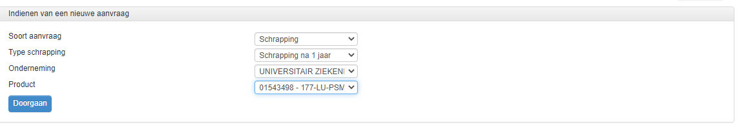4. Klik op "Doorgaan".

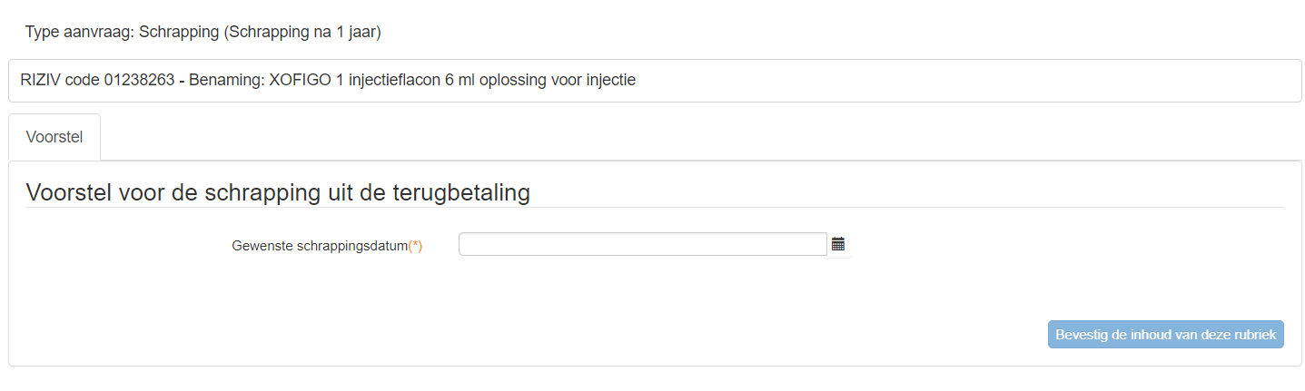

5. De identificatiegegevens (RIZIVcode en benaming) van het geselecteerd radiofarmaceutisch product worden automatisch weergegeven.

De aanvraagformulieren tot schrapping zijn allemaal opgebouwd volgens hetzelfde principe en bestaan uit de volgende tabs:

- Voorstel  
- Bijlagen

- Contacten  
- Verzending

In de procedure die in deze handleiding beschreven wordt, worden de rubrieken in de bovenvermelde volgorde weergegeven.

U kunt de toepassing op elk ogenblik verlaten. Om een gestarte aanvraag tot schrapping, die nog niet naar het RIZIV is verstuurd, te vervolledigen, moet u het dossier selecteren in uw lijst van lopende dossiers en klikken op "Openen".

##### INVULLEN VAN HET AANVRAAGFORMULIER

**Stap 1: tab "Voorstel"**

1. Voor de radiofarmaceutische producten bestaat maar 1 soort Schrapping, namelijk deze na 1 jaar. U dient hier steeds als datum **de eerste van de maand na de huidige datum + 12 maanden** in te geven

Bijvoorbeeld : Vraag tot Schrapping op 06-03-2023, u vult als datum bij “Gewenste schrappingsdatum” **01-04**-202**4** in.

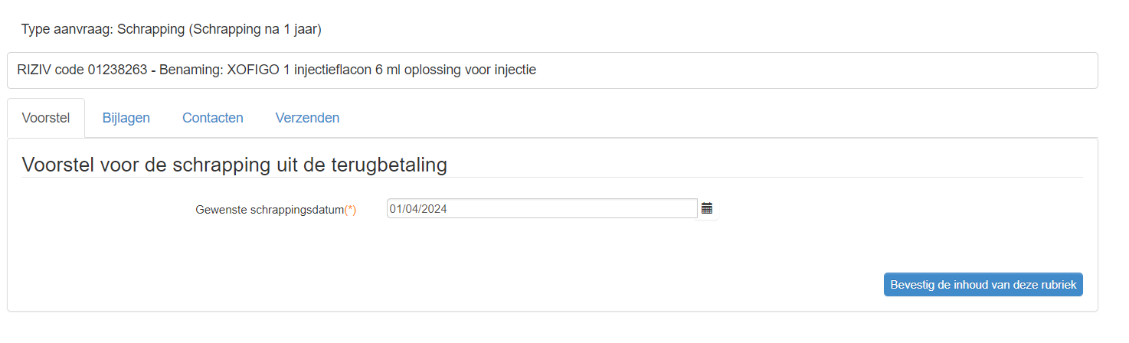

1. Klik op "Bevestig de inhoud van deze rubriek" om verder te gaan;

**Stap 2 : tab "Bijlagen"**

In deze rubriek kunt u de verplichte bijlagen bij de aanvraag toevoegen (Word documenten, PDF-documenten,…).

1. Om de bovenvermelde documenten als bijlage naar het RIZIV te sturen, klik op "Choose file...", selecteer daarna het door te sturen bestand, klik tenslotte op “Opslaan bijlage”. Herhaal deze handelingen indien er meerdere bijlagen moeten worden doorgestuurd.

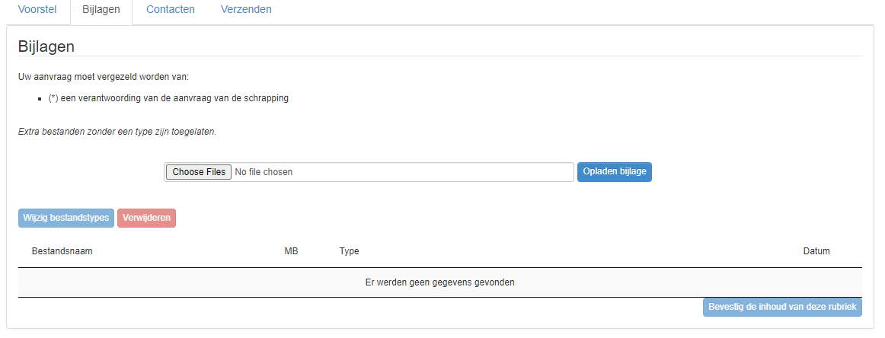

Er zijn beperkingen voor het opladen van de bijlagen in het systeem :

* maximum 10 bijlagen, en
* maximale « grootte » van 42MB per bijlagen.

Een manier on het probleem te omzeilen is de bijlagen in verschillende zipfiles te groeperen, met maximum 10 zip-files van 42 MB max. en dan deze zip-files uploaden in de interactieve app.

2. U moet aangeven of de prijs toegekend door de FOD Economie reeds bij de bijlagen van de aanvraag gevoegd is of niet. Voor een aanvraag tot schrapping uit de vergoedbaarheid geldt dit niet en moet u “Niet van toepassing” aanklikken.

3. Wanneer al uw bijlagen zijn opgeladen, klik op "Bevestig de inhoud van deze rubriek" om verder te gaan.

**Stap 3: tab "Contacten"**

Er dient minimum 1 « contactpersoon TRRI » per ingediend dossier geïdentificeerd te worden, in het hiervoor bestemde veld « Contacten » :



Door op « Toevoegen » te klikken, krijgt u toegang tot de lijst met de door u reeds ingegeven contactpersonen (via « Contactbeheer » - zie hierboven) en kan u een hoofdcontactpersoon en zoveel "bijkomende" contactpersonen selecteren als u wil.

**Stap 4: tab "Verzending"**

In deze tab krijgt u een overzicht van de verschillende rubrieken die u heeft ingevuld. Als die correct zijn ingevuld, verschijnt de naam van de rubrieken in het groen op het scherm. Als die onvolledig zijn, verschijnt de naam in het rood en verschijnt er een link naar de sectie waarop kan worden geklikt.

1. Om de aanvraag af te drukken, klik op "Aanvraag afdrukken". Dit zal u toestaan om een PDF-bestand aan te maken dat de verschillende gegevens van de aanvraag herneemt. Voeg dit PDF-bestand toe aan de bijlagen van de aanvraag, onder het tabblad « Bijlagen ».

2. Klik op "Verzenden" om de aanvraag door te sturen naar het RIZIV. In dit geval wordt de aanvraag afgesloten en verschijnt het zoekscherm van de aanvragen. Zodra de aanvraag is verstuurd, kan ze nog worden geraadpleegd in de lijst van de lopende dossiers, maar niet meer worden gewijzigd.

# Uitwisseling van informatie en documenten tussen het secretariaat van de TRRI en de aanvragers tijdens de TRRI-procedure (dossiers ingediend vanaf 01-09-2023)

#### OPMERKING VOORAF:

U dient er hierbij rekening mee houden dat een afzonderlijk (volledig) dossier per radiofarmaceutische product ingediend moet worden.

Onder radiofarmaceutisch product wordt een specifieke verpakkingsgrootte en/of dosering van een radiofarmaceutisch product verstaan. Dit betekent dat een verpakking van 2 ml en een verpakking van 5 ml van eenzelfde radiofarmaceutisch product, met een zelfde dosering, beschouwd worden als twee verschillende radiofarmaceutische producten. Voor beide verpakkingen moet bijgevolg een afzonderlijk aanvraag worden ingevuld.

Sinds 2014 gebeurt het uitwisselen van informatie tussen de aanvragers en het secretariaat van de TRRI tijdens een TRRI-procedure door middel van ter post aangetekende zendingen met bericht van ontvangst. Vanaf heden worden deze uitwisselingen per post vervangen door een elektronische uitwisseling, door middel van SSPALL FrontOffice, voor alle dossiers die vanaf 01-09 2023 ingediend worden via SSPALL FrontOffice. We noemen dit de “digitale behandeling” van dossiers. Voor de dossiers die ingediend werden voor 01-09-2023 zal de uitwisseling van informatie tussen de aanvragers en het secretariaat van de TRRI gebeuren door middel van ter post aangetekende zendingen met bericht van ontvangst en dit blijft zo tot het einde van de procedure.

In geval een indiening via elektronische weg omwille van een gerechtvaardigde reden niet mogelijk is, kunnen deze aanvragen ingediend worden via een ter post aangetekende zending met bericht van ontvangst.

Dit betekent dat u via SSPALL FrontOffice onderstaande uitwisselingen zal ontvangen:

* de mededelingen van het secretariaat van de TRRI met betrekking tot de ontvankelijkheid of de onontvankelijkheid van uw dossier
* de voorlopige en definitieve voorstellen, opgesteld door de TRRI
* de eventuele mededelingen van de afsluiting van uw dossier, ongeacht of de afsluiting van het dossier op uw vraag gebeurt of dat het een administratieve afsluiting betreft.

**Opmerking: De beslissing van de Minister van Sociale Zaken kan tot op heden nog niet verstuurd worden via SSPALL FrontOffice en wordt dus bijgevolg nog steeds bezorgd via een ter post aangetekende zending met bericht van ontvangst.**

Dit betekent ook dat u een bepaald aantal documenten via de SSPALL FrontOffice aan het secretariaat van de TRRI zal moeten bezorgen; het gaat over volgende documenten:

* Aanvullingen bij het dossier, die bezorgd moet worden in het kader van een dossier dat onontvankelijk werd verklaard
* Reactie op het voorlopig voorstel
* Aanvraag tot schorsing (na een voorlopig voorstel)
* Aanvraag tot hoorzitting (na een voorlopig voorstel)

Als u een probleem ondervindt om een taak uit te voeren via de SSPALL FrontOffice of om een document dat u ter beschikking werd gesteld via dit systeem te raadplegen, verzoeken wij u om het secretariaat van de TRRI zo spoedig mogelijk te contacteren, ofwel telefonisch op het nummer 02/739.77.31 ofwel per mail op volgend e-mailadres: [TRRI-CTRI@riziv-inami.fgov.be](mailto:TRRI-CTRI@riziv-inami.fgov.be)

Wij stellen alles in het werk om u zo spoedig mogelijk verder te helpen.

##### 5.1 Een dossier raadplegen en opvolgen

Telkens er een nieuw document via de SSPALL FrontOffice ter beschikking gesteld wordt aan een aanvrager in het kader van een lopende TRRI-procedure en telkens er een nieuwe taak uitgevoerd moet worden door de aanvrager in het kader van een TRRI-procedure, zullen alle personen die als “contactpersoon TRRI” geïdentificeerd staan voor het dossier in kwestie, via mail verwittigd worden dat er een nieuw document beschikbaar is. Deze mail komt van [TRRI-CTRI@riziv-inami.fgov.be](mailto:TRRI-CTRI@riziv-inami.fgov.be) en heeft als onderwerp “Update van uw SSP aanvraag”.

U zal de mogelijkheid hebben om de documenten, die u door het secretariaat van de TRRI ter beschikking worden gesteld in het kader van een dossier in procedure, te raadplegen en om de taken via de lijst van uw lopende dossiers uit te voeren (cf. punt 4.2) door onderstaande procedure te volgen:

1. Nadat u aangemeld bent en u in het menu “CTG/TRRI DOSSIERS” bevindt, klikt u op het dossier dat u wil raadplegen in de lijst van de lopende TRRI-dossiers. De geselecteerde lijn in het rooster verschijnt in een andere kleur.

2. Klik op de knop "Openen" om de details van de aanvraag weer te geven.

U kan de status van een aanvraagdossier terugvinden ter hoogte van de vermelding “Status”

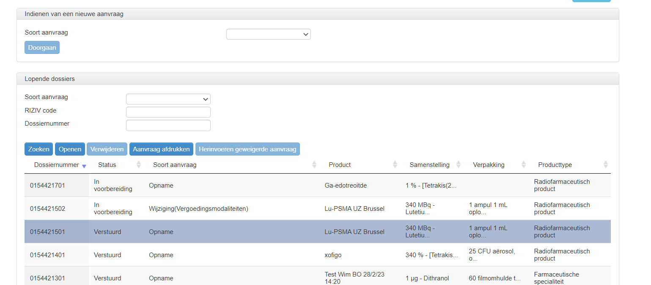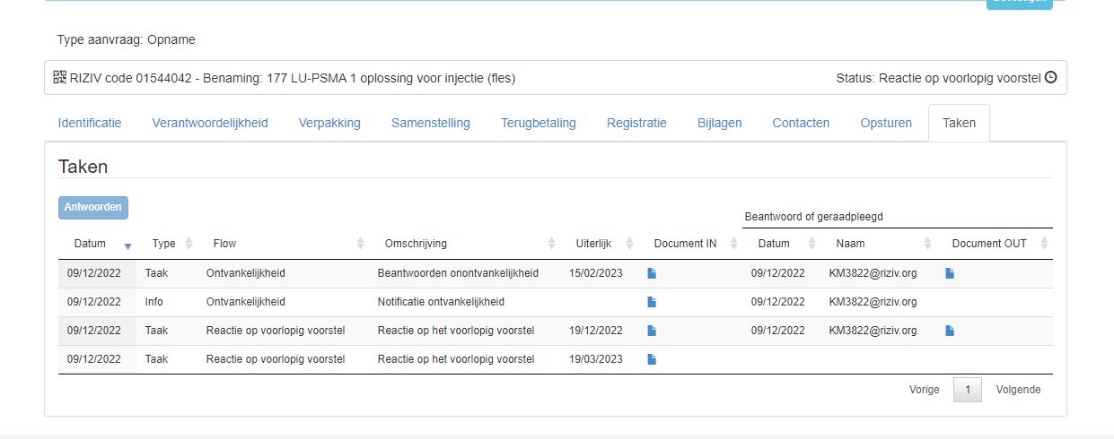

Door op het icoon te klikken, heeft u toegang tot het detail van de verschillende stappen van de procedure die het dossier reeds doorlopen heeft. De oudste stappen verschijnen onderaan de lijst, de meest recente bovenaan.



3. De documenten die via de SSPALL FrontOffice ter beschikking zijn gesteld aan een aanvrager in het kader van een lopende TRRI-procedure en de taken die door de aanvrager uitgevoerd moeten worden bevinden zich onder het tabblad “Taken”



Opmerking : Aangezien de aanvraag reeds overgemaakt werd aan het RIZIV, is de informatie onder alle tabbladen, behalve onder het tabblad “Taken”, enkel beschikbaar om te raadplegen en niet om te wijzigen.

##### 5.2 Taken raadplegen en beantwoorden

5.2.1 Ontvankelijkheid/Onontvankelijkheid :

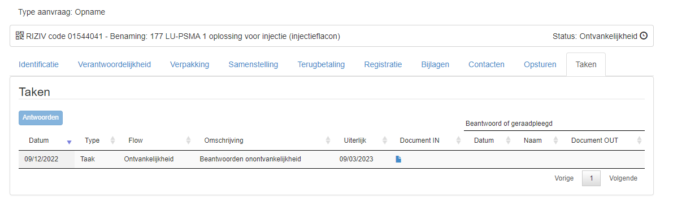Als een dossier onontvankelijk is, ziet u bij de taken van dit dossier een taak “Beantwoorden onontvankelijkheid” (Kolom “Omschrijving”), en de uiterlijke datum om deze taak te vervolledigen (Kolom “Uiterlijk”):

Door op het icoon  te klikken in de kolom “Document IN”, kan u de brief van het secretariaat van de TRRI, waarin u geïnformeerd wordt over de onontvankelijkheid van uw dossier en de ontbrekende elementen die bezorgd moeten worden om het dossier ontvankelijk te maken, raadplegen (en downloaden indien u dit wenst).

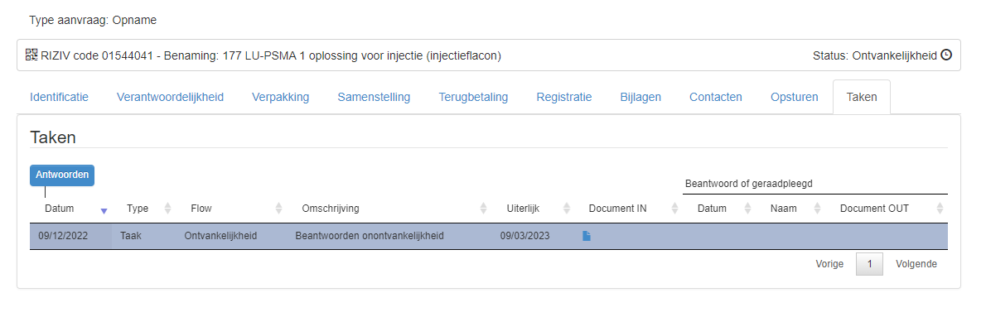Om de ontbrekende elementen aan het secretariaat van de TRRI te bezorgen, moet u eerst op de taak die u wenst uit te voeren, klikken om deze te selecteren. Eens geselecteerd verschijnt de lijn van de taak in het blauw:

Klik vervolgens op "Antwoorden”. Hierdoor zal een nieuw venster openen :

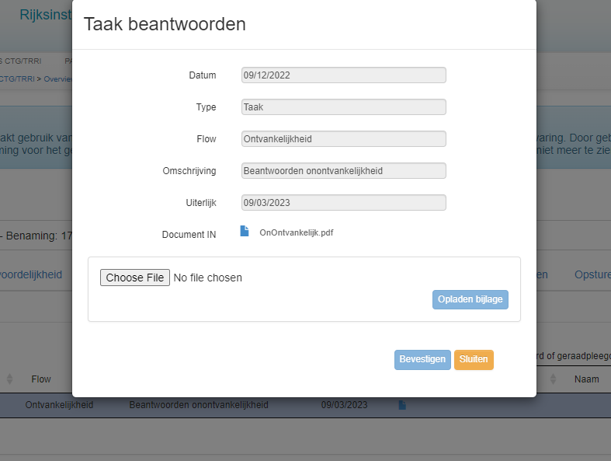

Om de taak te beantwoorden, moet u het document (of de documenten) die het complement bij het dossier bevatten, opladen. Daarvoor klikt u op “Choose File”, kiest u het document om op te laden, en klikt u op “Opladen bijlage”. Herhaal deze drie stappen zo vaak als nodig is om alle documenten op te laden.

Als alle documenten opgeladen zijn, klikt u op "Bevestigen”:

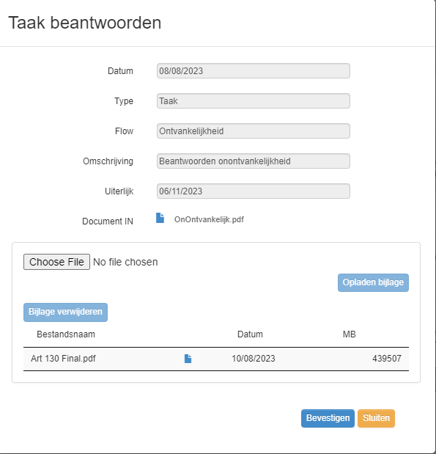

Bij de taken ziet u vervolgens dat de datum, het e-mailadres van de persoon die de taak heeft uitgevoerd en de opgeladen documenten (OUT-documenten) zichtbaar zijn in de kolommen onder "Beantwoord of geraadpleegd".

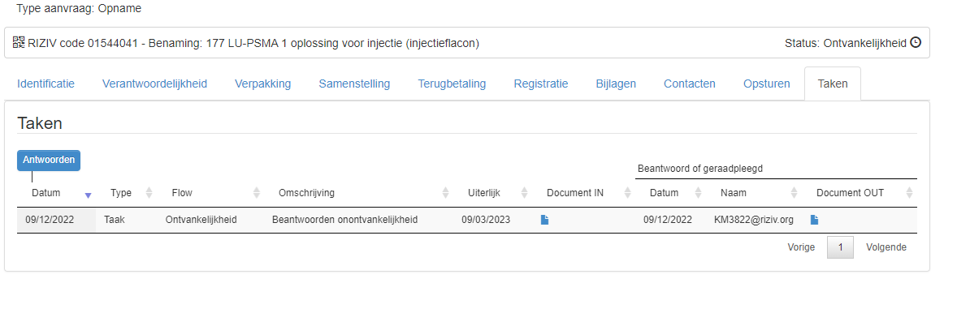

Het secretariaat van de TRRI controleert of de aangeleverde documenten het dossier ontvankelijk maken. Indien dit niet het geval is, zal een nieuwe taak "Beantwoorden onontvankelijkheid" verschijnen bij de taken van het betreffende dossier, met daarnaast de uiterlijke datum om de taak te vervolledigen.

Om de ontbrekende documenten in het dossier mee te delen aan het secretariaat van de TRRI, volgt u de eerdere werkwijze.

Zodra een dossier ontvankelijk is, ziet u bij de taken die bij dit dossier horen informatie met als titel "Notificatie ontvankelijkheid" verschijnen:

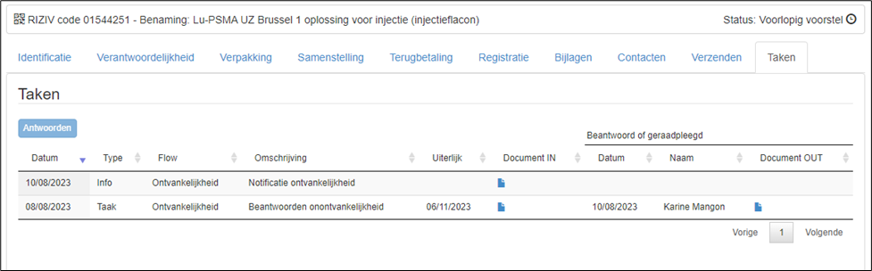

Door op het icoon in de kolom "Document IN" te klikken, kunt u de brief van het secretariaat van de TRRI waarin u geïnformeerd wordt over de ontvankelijkheid van uw dossier raadplegen (en downloaden indien u dit wenst).

Eens dit document geraadpleegd werd, is het mogelijk om in de kolommen onder "Beantwoord of geraadpleegd" te zien door wie en op welke datum dit geraadpleegd werd.

5.2.2 Voorlopig voorstel van de TRRI en reactie op het voorlopig voorstel :

Het voorlopig voorstel opgesteld door de TRRI zal u worden overgemaakt via de “Taken” van het betreffend dossier, via de taak “Reactie op het voorlopig voorstel” :

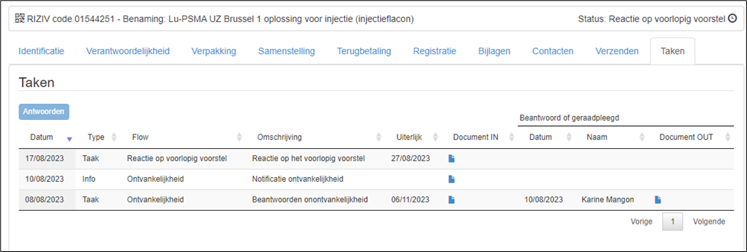

Door op het icoon in de kolom « Document IN » te klikken, kan u het voorlopig voorstel raadplegen (en downloaden indien u dit wenst).

De aanvrager wordt geacht het voorlopig voorstel ontvangen te hebben op de dag van de verzending van de e-mail via [trri-ctri@riziv-inami.fgov.be](mailto:trri-ctri@riziv-inami.fgov.be) die hem informeert van de taak “Reactie op het voorlopig voorstel”, waarbij de termijn waarover de aanvrager beschikt om te reageren aanvangt op de dag volgend op deze waarop de mail door [trri-ctri@riziv-inami.fgov.be](mailto:trri-ctri@riziv-inami.fgov.be) verzonden werd.

De datum waartegen uw reactie bij het secretariaat van de TRRI moet toekomen, verschijnt in de taak (Kolom “Uiterlijk”) :



Om uw reactie op het voorlopig voorstel te doen toekomen bij het secretariaat van de TRRI, dient u eerst te klikken op de taak die u wenst uit te voeren om deze te selecteren. Eenmaal geselecteerd, verschijnt de lijn van de taak in het blauw:

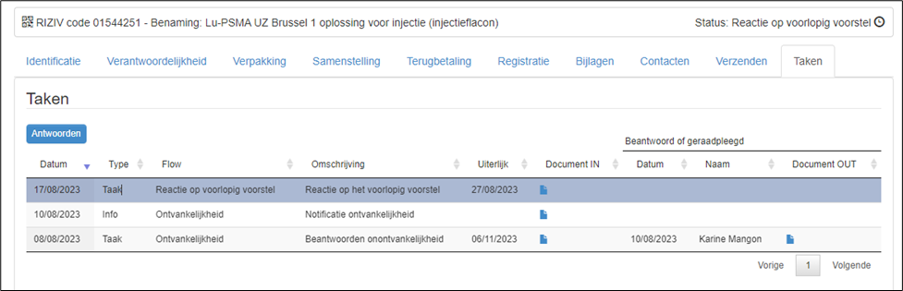

Klik vervolgens op “Antwoorden”. Hierdoor wordt een nieuw venster geopend :

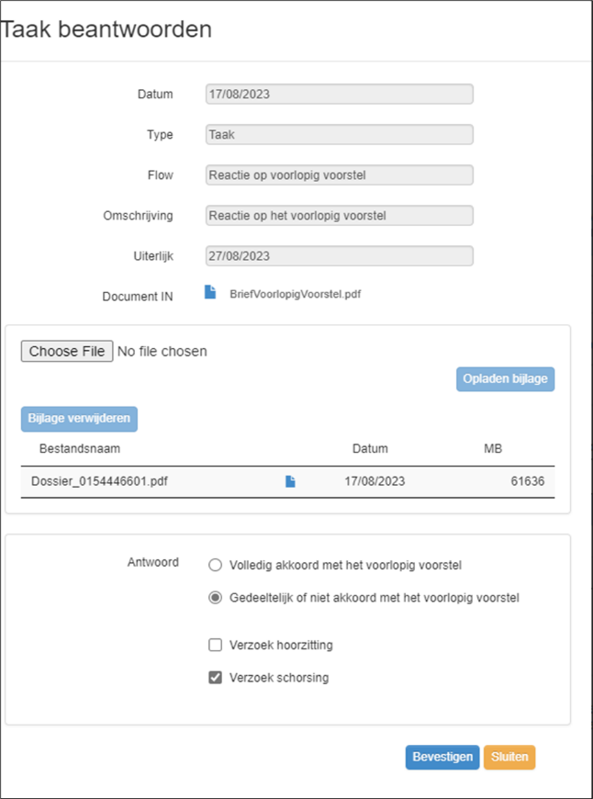

Om de taak te beantwoorden, moet u aanklikken of u volledig akkoord bent met het voorlopig voorstel opgesteld door de TRRI, dan wel of u gedeeltelijk of niet akkoord bent. Indien u “Gedeeltelijk of niet akkoord” selecteert, kan u eveneens de keuze maken om tot een schorsing of hoorzitting te verzoeken. U moet vervolgens het document (of de documenten) die uw reactie op het voorlopig voorstel of uw vraag tot schorsing of hoorzitting bevatten opladen; er moet minstens één document opgeladen worden. Om dat te doen, klikt u op “Choose file”, kiest u het document dat u wil opladen, en klikt u op “Opladen bijlage”. Herhaal deze drie stappen zo vaak als nodig is om alle documenten op te laden.

Na “Volledig akkoord” of “Gedeeltelijk of niet akkoord” te hebben geselecteerd, en eventueel tot een schorsing of hoorzitting te hebben verzocht, alsmede alle documenten te hebben opgeladen, klikt u op “Bevestigen”.

Bij de taken ziet u vervolgens dat de datum, het e-mailadres van de persoon die de taak heeft uitgevoerd en de opgeladen documenten (OUT-documenten) zichtbaar zijn in de kolommen onder "Beantwoord of geraadpleegd":

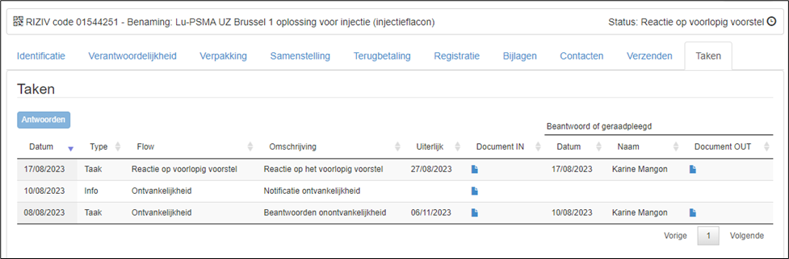

Indien u een verzoek tot schorsing heeft aangevinkt, zal u een nieuwe taak “Reactie op het voorlopig voorstel” bij de taken van het betreffende dossier terugvinden, waarbij de uiterste reactiedatum berekend werd in functie van de reglementaire maximumtermijn van de schorsing in dit stadium van de procedure.

Om uw reactie in te voeren, klikt u op “Antwoorden”. Hierdoor wordt een nieuw venster geopend :

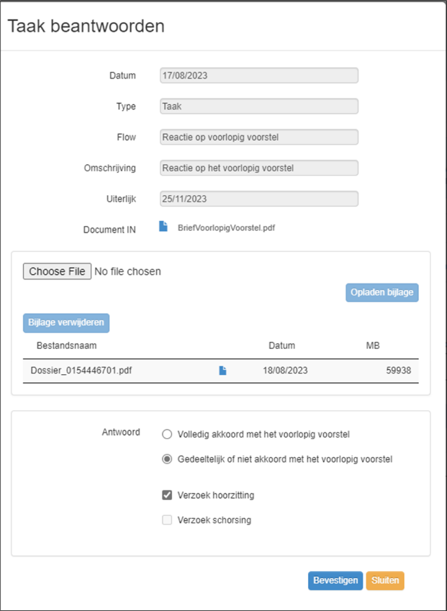

Om de taak te beantwoorden, moet u aanklikken of u volledig akkoord bent met het voorlopig voorstel opgesteld door de TRRI, dan wel of u gedeeltelijk of niet akkoord bent. Indien u “Gedeeltelijk of niet akkoord” selecteert, kan u eveneens de keuze maken om tot een hoorzitting te verzoeken. U moet vervolgens het document (of de documenten) die uw reactie op het voorlopig voorstel of uw vraag tot hoorzitting bevatten opladen; er moet minstens één document opgeladen worden. Om dat te doen, klikt u op “Choose file”, kiest u het document dat u wil opladen, en klikt u op “Opladen bijlage”. Herhaal deze drie stappen zo vaak als nodig is om alle documenten op te laden.

Na “Volledig akkoord” of “Gedeeltelijk of niet akkoord” te hebben geselecteerd, en eventueel tot een hoorzitting te hebben verzocht, alsmede alle documenten te hebben opgeladen, klikt u op “Bevestigen”.

Bij de taken ziet u vervolgens dat de datum, het e-mailadres van de persoon die de taak heeft uitgevoerd en de opgeladen documenten (OUT-documenten) zichtbaar zijn in de kolommen onder "Beantwoord of geraadpleegd".

5.2.3 Definitief voorstel van de TRRI :

et definitief voorstel opgesteld door de TRRI za u worden overgemaakt via de “Taken” van het betreffend dossier, via de info “Definitief voorstel” :

De aanvrager wordt geacht het definitief voorstel ontvangen te hebben op de dag van de verzending van de e-mail via [trri-ctri@riziv-inami.fgov.be](mailto:trri-ctri@riziv-inami.fgov.be) die hem informeert van de beschikbaarheid van de info “Definitief voorstel”.

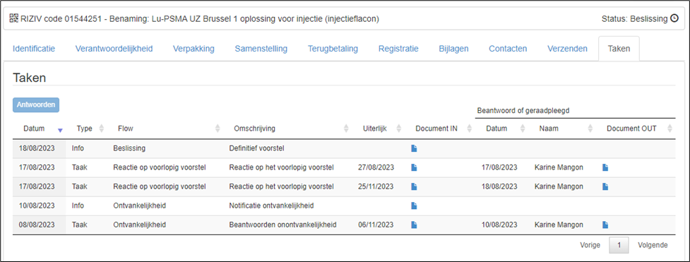

Door te klikken op het icoon  in de kolom « document IN », kan u het definitief voorstel raadplegen (en downloaden indien u dit wenst).

Eens dit document geraadpleegd werd, is het mogelijk om in de kolommen onder "Beantwoord of geraadpleegd" te zien door wie en op welke datum dit geraadpleegd werd.

##### 5.2.5 Beslissing van de Minister van Sociale Zaken.

De beslissing van de Minister van Sociale Zaken zal u per aangetekende zending met ontvangstbewijs worden opgestuurd. Van zodra het secretariaat van de TRRI de ontvangst van de beslissing door de aanvrager heeft geregistreerd, verandert de status van het dossier in “Aanvraag beëindigd”.

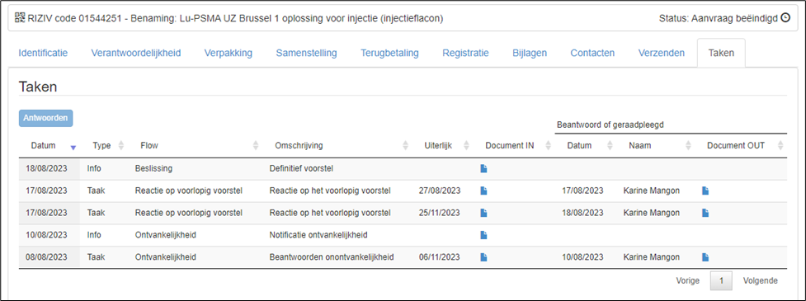

5.2.4 Afsluiten van een dossier :

U kan op elk moment uw aanvraag stopzetten door op de knop “Dossier stoppen” te klikken.

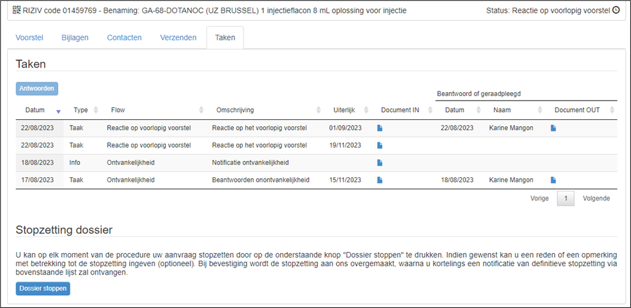

In het geval van het stopzetten van een dossier, zowel op initiatief van de aanvrager als in het geval van een administratieve afsluiting, zal u de informatie over het stopzetten van het dossier overgemaakt worden via de “Taken” van het betreffend dossier, via de info “Notificatie afgesloten dossier”.

